LIGJ
Nr. 47/2024

PËR RATIFIKIMIN E MARRËVESHJES NDËRMJET REPUBLIKËS SË SHQIPËRISË DHE REPUBLIKËS SË ITALISË NË FUSHËN E SIGURIMEVE SHOQËRORE

Në mbështetje të neneve 78, 83, pika 1, dhe 121 të Kushtetutës, me propozimin e Këshillit të Ministrave,

KUVENDI
I REPUBLIKËS SË SHQIPËRISË

VENDOSI:

Neni 1

Ratifikohet marrëveshja ndërmjet Republikës së Shqipërisë dhe Republikës së Italisë në fushën e sigurimeve shoqërore, sipas tekstit që i bashkëlidhet këtij ligji dhe është pjesë përbërëse e tij.

Neni 2

Ky ligj hyn në fuqi 15 ditë pas botimit në Fletoren Zyrtare.

Miratuar në datën 16.5.2024.

Shpallur me dekretin nr. 209, datë 31.5.2024, të Presidentit të Republikës së Shqipërisë, Bajram Begaj.

MARRËVESHJE
MIDIS REPUBLIKËS SË SHQIPËRISË DHE REPUBLIKËS ITALIANE NË FUSHËN E SIGURIMEVE SHOQËRORE

Hyrje
Republika e Shqipërisë dhe Republika e Italisë, të nxitura nga dëshira për të përmirësuar marrëdhëniet ndërmjet dy shteteve në fushën e sigurimeve shoqërore, kanë rënë dakord për dispozitat e mëposhtme.

PJESA I

Dispozita të përgjithshme

Neni 1
Përkufizime

1. Për qëllimet e zbatimit të kësaj Marrëveshjeje:
a) termi “Shqipëria” nënkupton Republikën e Shqipërisë; termi “Italia” nënkupton Republikën e Italisë;
b) termi “legjislacion” nënkupton rregulloret aktuale ose të ardhshme të secilit shtet kontraktues që kanë si objekt skemat e sigurimeve shoqërore që tregohen në nenin 2 të kësaj Marrëveshjeje;
c) termi “Autoritet Kompetent” nënkupton, për sa i përket Shqipërisë, ministria përgjegjëse për sigurimet shoqërore dhe për sa i përket Italisë, Ministria e Punës dhe Politikave Sociale;
d) termi “Institucion kompetent” nënkupton institucionin në të cilin është regjistruar subjekti i interesuar në momentin e kërkesës për përfitime ose institucionin ndaj të cilit i interesuari ka të drejtë për përfitime ose që do t’i lindte kjo e drejtë nëse ai ose anëtarët e familjes së tij do të banonin në territorin e Shtetit Kontraktues në të cilin ndodhet ky institucion;
e) termi “Organ ndërlidhës” nënkupton zyrat, të cilat do të ngarkohen nga autoritetet kompetente për të komunikuar drejtpërdrejt midis tyre dhe për të vepruar si ndërmjetës me institucionet kompetente të dy shteteve kontraktuese, me qëllimin e ofrimit të përfitimeve që parashikohen në këtë Marrëveshje;
f) termi “punonjës” nënkupton personat që kryejnë veprimtari pune dhe që janë të siguruar ose të pranuar në përfitimet e legjislacioneve të përmendura në nenin 2 të kësaj Marrëveshjeje;
g) termi “anëtarë të familjes” nënkupton ata që përcaktohen ose njihen si të tillë nga legjislacioni në fuqi;
h) termi “të mbijetuar” nënkupton ata që përcaktohen ose njihen si të tillë nga legjislacioni në fuqi;
i) termi “qëndrim” nënkupton qëndrimin për një kohëzgjatje të shkurtër;
l) termi “vendbanim” nënkupton vendbanimin e zakonshëm;
m) termi “periudha sigurimi” nënkupton periudhat e kontributit dhe/ose të punësimit, të cilat janë përcaktuar ose janë marrë parasysh si periudha sigurimi nga legjislacioni në fuqi në lidhje me to;
n) termi “periudha ekuivalente” nënkupton periudhat e asimiluara në periudhat e sigurimit nga legjislacioni i zbatueshëm në fuqi në lidhje me to;
o) termi “përfitime” nënkupton përfitimet në para të parashikuara nga legjislacioni i njërës apo tjetrës Palë.
2. Çdo shprehje apo term tjetër i përdorur në këtë Marrëveshje ka kuptimin që i jepet nga legjislacioni i zbatueshëm në fuqi në lidhje me të.

Neni 2
Fusha e zbatimit material

1. Kjo Marrëveshje zbatohet për legjislacionet që lidhen me:
Në Shqipëri:
a) sigurimin për pleqërinë, invaliditetin dhe pensionin familjar (pasjetuesit);
b) sigurimin për përfitimin për sëmundjet dhe barrëlindja;
c) sigurimin e papunësisë.
Në Itali:
a) sigurimin e përgjithshëm të detyrueshëm për pension invaliditeti, pleqërie dhe familjar të punonjësve të punësuar, trajtimin e posaçëm të punonjësve të vetëpunësuar (artizanë, tregtarë, fermerë) dhe trajtimin e ndarë të këtij sigurimi tim përgjithshëm të detyrueshëm;
b) sigurimin për përfitimin për sëmundjet, ku përfshihen edhe tuberkulozi dhe barrë lindja;
c) sigurimin e papunësisë;
d) skemat e posaçme zëvendësuese dhe të veçanta të sigurimit, të krijuara për kategori të caktuara punonjësish, mbasi ato u referohen shërbimeve ose rrisqeve që mbulohen nga legjislacionet e treguara në shkronjat e mëparshme.
2. Kjo Marrëveshje do të zbatohet njëlloj në rast se rregullore të mëpasme modifikojnë legjislacionet e përmendura në pikën 1.
3. Kjo Marrëveshje do të zbatohet, gjithashtu, edhe për ligjet e një Shteti kontraktues që do t’i zgjerojnë skemat ekzistuese për kategori të reja punonjësish ose që do t’i krijojnë skema të reja të sigurimeve shoqërore, me kusht që Qeveria e shtetit tjetër kontraktues të mos njoftojë kundërshtimin e saj ndaj Qeverisë së shtetit të parë brenda tre muajve nga data e komunikimit zyrtar të këtyre zgjerimeve.
4. Kjo Marrëveshje nuk zbatohet për ligjet e dy Shteteve Kontraktuese në lidhje me pensionet sociale dhe përfitimet e tjera jokontributdhënëse të paguara nga fondet publike, si dhe për shtimin e trajtimit minimal, me përjashtim të dispozitave të nenit 16.
5. Dispozitat e parashikuara nga kjo Marrëveshje do të zbatohen në përputhje me legjislacionet përkatëse kombëtare dhe duke respektuar detyrimet ndërkombëtare dhe, për sa i përket Italisë, detyrimet që rrjedhin nga të qenët anëtare e Bashkimit Evropian.

Neni 3
Fusha e zbatimit personal

1. Kjo Marrëveshje zbatohet për personat që janë ose kanë qenë subjekt i legjislacionit të njërit ose të të dyja shteteve kontraktuese, si edhe për anëtarët e familjes dhe pasjetuesit e tyre të mbetur.
2. Kjo Marrëveshje zbatohet edhe për refugjatët, në bazë të Konventës së 28 korrikut 1951 në lidhje me Statusin e Refugjatëve dhe protokollin e saj të 31 janarit 1967, si edhe për personat pa shtetësi, në bazë të Konventës së 28 shtatorit 1954 në lidhje me statusin e personave pa shtetësi që banojnë në territorin e një shteti kontraktues, të cilët janë ose kanë qenë subjekt i legjislacionit të njërit ose të të dyja shteteve kontraktuese, si edhe anëtarëve të familjes dhe pasjetuesit e tyre.

Neni 4
Trajtim i barabartë

Me përjashtim të rasteve kur parashikohet ndryshe në këtë Marrëveshje, personat ndaj të cilëve zbatohet kjo Marrëveshje do të gëzojnë të njëjtat përfitime dhe do t’u nënshtrohen të njëjtave detyrime, sipas legjislacionit të secilit shtet kontraktues, me të njëjtat kushte si qytetarët e atij shteti. Për sa i përket Italisë, do t’u sigurohet trajtim i barabartë edhe qytetarëve të Bashkimit Evropian.

PJESA II
Dispozitat për legjislacionin në fuqi

Neni 5
Dispozita të përgjithshme

Përveç rasteve kur parashikohet ndryshe në nenet e mëposhtme 6 dhe 7, punonjësit ndaj të cilëve zbatohen dispozitat e kësaj Marrëveshjeje i nënshtrohen legjislacionit të Shtetit kontraktues në të cilin ata zhvillojnë veprimtaritë e punës së tyre.

Neni 6
Dispozita të veçanta

Dispozitat e përcaktuara nga neni 5 kërkojnë përjashtimet e mëposhtme:
1. Një punonjës i punësuar në një ndërmarrjeje të krijuar në një nga shtetet kontraktuese, i cili është dërguar në territorin e shtetit tjetër, do të mbetet subjekt i legjislacionit të shtetit të parë, me kusht që punësimi i tij në shtetin tjetër të mos e kalojë periudhën prej 24 muajsh.
2. Një person që kryen zakonisht një veprimtari autonome në territorin e njërit prej dy shteteve kontraktuese dhe që shkon për të ushtruar një veprimtari të tillë në territorin e shtetit tjetër për një periudhë të kufizuar kohe, vazhdon të jetë i siguruar sipas legjislacionit të shtetit të parë, me kusht që qëndrimi i tij në shtetin tjetër të mos e kalojë periudhën prej 24 muajsh.
3. Personeli udhëtues i shoqërive të transportit ajror, rrugor ose hekurudhor, i nënshtrohet ekskluzivisht legjislacionit të shtetit në territorin e të cilit ndodhet selia e shoqërisë.
4. Anëtarët e ekuipazhit të një anijeje që mban flamurin e njërit prej shteteve kontraktuese i nënshtrohen legjislacionit të shtetit të cilit i përket flamuri, punonjësit e punësuar për ngarkimin dhe shkarkimin, riparimin ose mbikëqyrjen e anijeve, ndërkohë që ndodhen në një port të shtetit tjetër kontraktues, i nënshtrohen legjislacionit të shtetit të cilit i përket ai port.
5. Agjentët diplomatikë dhe konsujt e karrierës, si edhe personeli administrativ dhe teknik që u përkasin misioneve diplomatike dhe konsullore, të cilët në ushtrimin e funksioneve të tyre dërgohen në territorin e shtetit tjetër kontraktues, mbeten subjekt, së bashku me anëtarët e familjes së tyre, i legjislacionit të shtetit kontraktues të cilit i përket administrata nga e cila ata varen.
6. Punonjësit e punësuar nga një administratë publike dhe personeli i barasvlershëm i njërit prej shteteve kontraktuese, të cilët në ushtrimin e funksioneve të tyre, dërgohen në territorin e shtetit tjetër kontraktues, së bashku me anëtarët e familjes së tyre, mbeten subjekt i legjislacionit të shtetit kontraktues të cilit i përket administrata nga e cila ata varen.

Neni 7
Dispozita të veçanta për personelin tjetër përveç atij që u përket përfaqësive diplomatike

Personeli i përfaqësive diplomatike dhe konsullore, përveç atyre të përcaktuara në pikën 6, të nenit 6, si dhe personeli vendës në shërbimin privat të agjentëve diplomatikë dhe konsullorë, ose anëtarë të tjerë të këtyre misioneve diplomatike dhe zyrave konsullore, mund të ushtrojnë opsionin për zbatimin e legjislacionit të shtetit dërgues, sipas dispozitave të Marrëveshjes Administrative të parashikuara nga neni 19, me kusht që ata të jenë shtetas të atij shteti.

Neni 8
Përjashtimet nga nenet 5 dhe 6

Autoritetet kompetente të dy shteteve kontraktuese ose institucionet e deleguara prej tyre mund të parashikojnë me marrëveshje të përbashkëta, përjashtime, pavarësisht nga dispozitat e neneve 5 dhe 6 të kësaj Marrëveshjeje, në interes të punonjësve.

Neni 9
Eksportueshmëria e përfitimeve në para

Përveç rasteve kur parashikohet ndryshe në këtë Marrëveshje, punonjësit që kanë të drejtë për përfitime në para nga njëri shtet kontraktues, do t’i marrin ato mbi bazën e një trajtimi të barabartë me shtetasit e atij shteti në territorin e shtetit tjetër kontraktues ose të një shteti të tretë, në respektim të legjislacionit të secilit shtet.

Neni 10
Sigurimi vullnetar

1. Për qëllimet e pranimit në sigurimin vullnetar, nëse parashikohet nga legjislacioni i njërit prej shteteve kontraktuese, periudhat e sigurimit të plotësuara sipas legjislacionit të atij shteti grumbullohen, nëse është e nevojshme, me periudhat e sigurimit të plotësuara sipas legjislacionit të shtetit tjetër kontraktues, me kusht që ato të mos mbivendosen dhe sipas dispozitave të parashikuara nga legjislacioni i secilit shtet.
2. Regjistrimi i njëkohshëm në sigurimin e detyrueshëm të një shteti kontraktues dhe sigurimin vullnetar të shtetit tjetër lejohet vetëm në rast se një mundësi e tillë lejohet nga legjislacioni i këtij të fundit.

Neni 11

Bashkimi i periudhave

Për qëllimet e fitimit, ruajtjes ose rikuperimit të së drejtës për përfitime në para, të parashikuara nga kjo Marrëveshje, periudhat e sigurimit ose ato të barasvlershme me to, të plotësuara sipas legjislacionit të njërit shtet kontraktues, bashkohen, nëse është e nevojshme, me periudhat e sigurimit ose ato të barasvlershme me to, sipas ligjeve të shtetit tjetër kontraktues, me kusht që ato të mos mbivendosen.

PJESA III
Dispozita të veçanta

KAPITULLI I
PENSIONET

Neni 12
Pensionet që paguhen sipas legjislacionit të njërit shtet kontraktues (në regjim autonom)

Nëse një punonjës i plotëson kushtet e përcaktuara nga legjislacioni i njërit shtet kontraktues për të fituar të drejtën e përfitimeve pa pasur nevojë të përdorë bashkimin e periudhave të sigurimit, sikurse parashikohet në nenin 11, institucioni kompetent i atij shteti duhet të japë shumën e përfitimit të llogaritur ekskluzivisht në bazë të periudhave të sigurimit të plotësuara sipas legjislacionit që ai zbaton. Kjo dispozitë zbatohet edhe në rast se i siguruari ka të drejtë, nga shteti tjetër kontraktues, për një përfitim të llogaritur sipas nenit 13.

Neni 13
Pensionet e paguara sipas legjislacioneve të dy shteteve kontraktuese

(bashkimi ndërkombëtar dhe proporcional)

1. Nëse një punonjës nuk i plotëson kushtet e parashikuara nga legjislacioni i njërit shtet kontraktues për të drejtën për përfitime të bazuara vetëm në periudhat e sigurimit dhe shumat e barasvlershme të plotësuara sipas atij legjislacioni, institucioni kompetent i atij shteti do të zbatojë dispozitat e përcaktuara nga neni 11.
2. Nëse legjislacioni i një shteti kontraktues ia nënshtron dhënien e përfitimeve kushtit që periudhat e sigurimit të jenë plotësuar në një profesion që i nënshtrohet një skeme të veçantë, për të përcaktuar të drejtën për përfitime të tilla bashkohen vetëm periudhat e plotësuara në një skemë të barasvlershme në shtetin tjetër kontraktues ose, në rast se nuk ka, në të njëjtin profesion ose punë, edhe nëse në shtetin tjetër nuk ekziston një regjim i veçantë për atë profesion apo punë. Nëse shuma e përgjithshme e këtyre periudhave të sigurimit nuk lejon fitimin e së drejtës së përfitimeve sipas skemës së veçantë, këto periudha do të përdoren për të përcaktuar të drejtën për përfitime në skemën e përgjithshme.
3. Për qëllimet e përcaktimit të përfitimeve të duhura në zbatim të dispozitave të nenit 11, institucioni kompetent i secilit shtet kontraktues do të veprojë si më poshtë:
a) përcakton masën teorike të përfitimit për të cilën do të kishte të drejtë i interesuari, nëse të gjitha periudhat e bashkuara të sigurimit do të ishin plotësuar sipas legjislacionit të tij;
b) përcakton pra shumën efektive të përfitimit për të cilin ka të drejtë i interesuari, duke e ulur shumën teorike të përmendur në pikën 1, të paragrafit 3, në bazë të raportit ndërmjet periudhave të sigurimit të plotësuara sipas legjislacionit që ai zbaton dhe periudhave të sigurimit të kryera në të dyja shtetet kontraktuese;
c) nëse kohëzgjatja e përgjithshme e periudhave të sigurimit të plotësuara sipas legjislacionit të të dyja shteteve kontraktuese e tejkalon kohëzgjatjen maksimale të kërkuar nga legjislacioni i një shteti për t’u kualifikuar për një përfitim të plotë, institucioni kompetent do të marrë parasysh këtë kohëzgjatje maksimale, në vend të kohëzgjatjes së përgjithshme të periudhave në fjalë.
4. Nëse legjislacioni i një shteti kontraktues parashikon që përfitimet të llogariten në lidhje me shumën e pagave, të të ardhurave ose të kontributeve, institucioni kompetent i atij shteti do të marrë parasysh vetëm pagat ose të ardhurat e marra, ose kontributet e paguara, në përputhje me legjislacionin që ai zbaton.

Neni 14
Periudha sigurimi më pak se një vit

Pavarësisht nga sa parashikohet nga dispozitat e nenit 13, nëse kohëzgjatja e përgjithshme e periudhave të sigurimit të plotësuara sipas legjislacionit të një shteti kontraktues nuk arrin të paktën një vit dhe nëse, duke marrë parasysh vetëm këto periudha, nuk lind e drejta për përfitime sipas atij legjislacioni, institucioni i këtij shteti nuk është i detyruar të paguajë përfitime për këto periudha. Megjithatë, këto periudha sigurimi merren parasysh nga institucioni kompetent i shtetit tjetër kontraktues, si për qëllimin e fitimit të së drejtës për përfitime sipas legjislacionit të atij shteti, ashtu edhe për llogaritjen e tyre.

Neni 15
Pensionet në rast se personi nuk i plotëson njëkohësisht kushtet e përcaktuara nga ligjet e dyja shteteve kontraktuese

Në qoftë se një punonjës, edhe duke marrë parasysh bashkimin e periudhave të sigurimit që përmendet në nenin 11, nuk plotëson në të njëjtën kohë kushtet e kërkuara nga ligjet e të dyja shteteve kontraktuese, e drejta e tij e pensionit përcaktohet në lidhje me secilin legjislacion, pasi të plotësohen këto kushte.

Neni 16
Pensionet minimale

1. Secili nga shtetet kontraktuese, nëse plotësohen kushtet e parashikuara nga legjislacioni i tij, do t’i shtojë trajtimit minimal përfitimet, e drejta e të cilave arrihet në bazë të nenit 11, vetëm nëse përfituesi banon në territorin e tij.
2. Shtesa për trajtimin minimal të përmendur në paragrafin e mëparshëm është përgjegjësi e vetme e institucionit kompetent të shtetit kontraktues në territorin e të cilit banon përfituesi.

Neni 17
Dispozita të veçanta

Nëse legjislacioni i njërit prej shteteve kontraktuese ia nënshtron dhënien e përfitimeve kushtit që
punonjësi t’i nënshtrohet këtij legjislacioni në momentin kur shfaqet rrisku ky kusht konsiderohet i plotësuar nëse, me shfaqjen e rriskut, punonjësi i nënshtrohet legjislacionit të një shteti tjetër kontraktues ose mund ta kërkojë të drejtën për përfitime në këtë të fundit.

KAPITULLI II
PAPUNËSIA

Neni 18
E drejta për përfitime

1. Nëse një punonjës nuk i plotëson kushtet e përcaktuara nga legjislacioni i njërit shtet kontraktues për të drejtën e përfitimit të papunësisë, duke u bazuar vetëm në periudhat e punës që u nënshtrohen kontributeve të plotësuara sipas atij legjislacioni, institucioni kompetent i atij shteti do të marrë parasysh, në masën e nevojshme, periudhat përkatëse të punës të kryera sipas legjislacionit të shtetit tjetër kontraktues.
2. Zbatimi i dispozitave që përmban paragrafi i mëparshëm varet nga kushti që punonjësi t’i jetë nënshtruar së fundmi, për të paktën gjashtë muaj, legjislacionit sipas të cilit kërkohen përfitimet.
3. Një punonjës që plotëson kushtet e përcaktuara nga legjislacioni i një Shteti Kontraktues për të drejtën e përfitimit të papunësisë dhe shkon në shtetin tjetër kontraktues për të kërkuar punë atje, e ruan të drejtën për përfitime të tilla sipas kushteve të përcaktuara nga legjislacioni i shtetit në të cilin është fituar e drejta, për një kohëzgjatje maksimale prej 3 muajsh, së cilës i zbritet periudha në të cilën ai i ka gëzuar tashmë përfitimet në atë shtet. Shërbimet do të vazhdojnë të ofrohen nga institucioni i shtetit kompetent në mënyrën e përcaktuar në Marrëveshjen administrative të përmendur në nenin 19.

PJESA IV
Dispozita të ndryshme

Neni 19
Marrëveshje administrative

Autoritetet kompetente të dy shteteve kontraktuese do të bien dakord për legjislacionin zbatues të kësaj Marrëveshjeje me anën e një marrëveshjeje administrative që do të bëhet e vlefshme në të njëjtën kohë kur do të hyjë në fuqi kjo Marrëveshje.

Neni 20
Shkëmbimi i informacioneve

Autoritetet kompetente të dy shteteve kontraktuese marrin përsipër të informojnë njëri-tjetrin në lidhje me:
1. të gjitha masat e marra për zbatimin e kësaj Marrëveshjeje;
2. të gjitha vështirësitë që mund të shfaqen në nivel teknik për zbatimin e dispozitave të Marrëveshjes;
3. të gjitha ndryshimet në legjislacionet përkatëse që ndikojnë në zbatimin e kësaj Marrëveshjeje.

Neni 21
Bashkëpunimi administrativ

1. Autoritetet, institucionet kompetente dhe organet ndërlidhëse të dy shteteve kontraktuese marrin përsipër t’i ofrojnë njëri-tjetrit ndihmë dhe bashkëpunim të ndërsjellë për zbatimin e kësaj Marrëveshjeje. Ata mund të përdorin, gjithashtu, kur është e nevojshme, mjete hetimore në shtetin tjetër kontraktues, nëpërmjet autoriteteve diplomatike dhe konsullore të atij shteti.
2. Autoritetet, institucionet kompetente dhe zyrat ndërlidhëse italiane, që bashkëpunojnë për zbatimin e kësaj marrëveshjeje, e bëjnë këtë në kuadër të veprimtarisë së vet institucionale, pa kosto të reja apo të shtuara për buxhetin publik, edhe duke iu referuar në mënyrë specifike detyrimeve të parashikuara në këtë titull.
3. Një palë kontraktuese vë në dispozicion të palës tjetër kontraktuese falas dokumentacionin në lidhje me verifikimet dhe kontrollet mjekësore të kryera më parë që kanë të bëjnë me personat që banojnë ose qëndrojnë në territorin e shtetit tjetër kontraktues, për qëllime të kësaj Marrëveshjeje. Verifikimet dhe kontrollet mjekësore që kryhen për zbatimin e legjislacionit të njërit shtet kontraktues dhe që kanë të bëjnë me personat që banojnë ose qëndrojnë në territorin e shtetit tjetër kontraktues, duhet të urdhërohen nga institucioni i vendqëndrimit ose i vendqëndrimit, me kërkesë të institucioneve kompetente dhe me shpenzimet e tij. Në Marrëveshjen administrative, të përcaktuar në nenin 19, do të përcaktohen dispozitat për rimbursimin e shpenzimeve. Shpenzimet për kontrollet shëndetësore dhe verifikimet e kryera në interes të institucioneve të të dyja shteteve nuk japin të drejtën për rimbursim.

Neni 22
Ndihma diplomatike dhe konsullore

Autoritetet diplomatike dhe konsullore të secilit shtet kontraktues mund t’u drejtohen drejtpërdrejt autoriteteve, institucioneve kompetente dhe organeve ndërlidhëse të shtetit tjetër kontraktues për të marrë informacione të dobishme për mbrojtjen e qytetarëve të shtetit të tyre, të cilët ata i konsiderojnë si mbajtës të të drejtave mbi bazën e pranimit të Marrëveshjes në fjalë dhe mund t’i përfaqësojnë ata pa pasur një mandat të posaçëm.

Neni 23
Përjashtimet dhe njohja e vërtetimeve

1. Nëse legjislacioni i një shteti kontraktues, parashikon përjashtimin nga taksat, vulat apostile apo tarifat për kërkesa apo dokumente të cilat duhen paraqitur sipas këtij legjislacioni, atëherë ky përjashtim vlen edhe për kërkesa dhe dokumente të cilat paraqiten apo lëshohen nga institucionet dhe autoritetet kompetente të shtetit tjetër kontraktues për zbatimin e kësaj Marrëveshjeje.
2. Të gjitha aktet, dokumentet dhe gjithçka tjetër e shkruar, të cilat duhet të paraqiten për zbatimin e kësaj Marrëveshjeje, janë të përjashtuara nga viza e legalizimit nga autoritetet diplomatike dhe konsullore.
3. Vërtetimi, i lëshuar nga autoritetet, institucionet kompetente dhe organet ndërlidhëse të njërit shtet kontraktues, në lidhje me vërtetësinë e një certifikate ose dokumenti, konsiderohet e vlefshme nga autoritetet përkatëse, institucionet dhe organet ndërlidhëse të shtetit tjetër kontraktues.

Neni 24
Organet e ndërlidhjes

Për të lehtësuar zbatimin e kësaj Marrëveshjeje dhe për të lejuar një lidhje më të shpejtë ndërmjet institucioneve të të dyja shteteve kontraktuese, autoritetet kompetente do të caktojnë organet ndërlidhëse.

Neni 25
Kërkesat, deklaratat dhe ankesat

1. Kërkesat, deklaratat dhe ankesat që i paraqiten në kuadrin e zbatimit të kësaj Marrëveshjeje, një autoriteti, institucioni ose një organi ndërlidhës të njërit shtet kontraktues, konsiderohen, si: kërkesa, deklarata ose ankesa që i paraqiten autoritetit, institucionit përkatës ose organi ndërlidhës të shtetit tjetër kontraktues.
2. Ankesat që duhet të depozitohen brenda një periudhe të caktuar pranë një autoriteti ose institucioni kompetent të njërit shtet kontraktues, konsiderohen të paraqitura brenda afatit nëse ato i janë paraqitur brenda së njëjtës periudhë një autoriteti ose institucioni përkatës të shtetit tjetër kontraktues. Në këtë rast, autoriteti ose institucioni të cilit i janë paraqitur ankesat, do t’ia përcjellë ato pa vonesë autoritetit apo institucionit kompetent të shtetit tjetër kontraktues.

Neni 26
Letërkëmbimi ndërmjet autoriteteve, institucioneve dhe organeve ndërlidhëse

Autoritetet, institucionet kompetente dhe organet ndërlidhëse të dy shteteve kontraktuese, për zbatimin e kësaj Marrëveshjeje, mbajnë letërkëmbim të drejtpërdrejtë me njëra-tjetrën, me punonjësit dhe përfaqësuesit e tyre, duke e hartuar letërkëmbimin në gjuhët e tyre kombëtare përkatëse.

Neni 27
Pagesa e përfitimeve

1. Pagesa e përfitimeve për përfituesit që banojnë në shtetin e Palës tjetër Kontraktuese duhet të kryhet në monedhën e Palës Kontraktuese që kryen pagesën dhe në përputhje me legjislacionin që ajo zbaton.
2. Për qëllimet e zbatimit të paragrafit 1, kurset e referimit të këmbimit janë si më poshtë:
- për Shqipërinë, kursi ditor i këmbimit të bankës që kryen pagesën;
- për Italinë, ato të publikuara nga Banka e Italisë.

Neni 28
Rikuperimet

Institucioni i njërit shtet kontraktues i cili ka paguar një përfitim të paligjshëm ose një shumë që e tejkalon atë për të cilën përfituesi do të kishte të drejtë, mund t’i kërkojë institucionit kompetent të shtetit tjetër kontraktues të rikuperojë shumat e paguar në mënyrë të paligjshme për pagesat e prapambetura të pensioneve ose për ndonjë përfitim tjetër që i detyrohen përfituesit. Institucioni i shtetit kontraktues i ngarkuar për rikuperimin e kryen mbajtjen në burim sipas kushteve dhe brenda kufijve të parashikuara për këtë kompensim në përputhje me legjislacionin e zbatuar nga vetë ai. Shumat e mbajtura në burim i transferohen institucionit kreditor.

Neni 29
Mbrojtja e të dhënave personale

Çdo e dhënë që lidhet me individët që, për zbatimin e kësaj Marrëveshjeje, përcillet nga njëri shtet kontraktues në tjetrin, duhet të mbahet konfidenciale dhe të përdoret ekskluzivisht për të përcaktuar të drejtën për përfitime në bazë të kësaj Marrëveshjeje.
Të gjitha shkëmbimet e të dhënave ndërmjet Shteteve kontraktuese do të rregullohen nga dispozitat e përcaktuara në aneksin 1 të kësaj Marrëveshjeje.

PJESA V
Dispozita kalimtare dhe përfundimtare

Neni 30
Data e hyrjes në fuqi

1. Dispozitat e kësaj Marrëveshjeje zbatohen për kërkesat për përfitime të paraqitura nga data e hyrjes së saj në fuqi.
2. Për qëllimet e kësaj Marrëveshjeje, do të merren parasysh edhe periudhat e sigurimit që janë plotësuar përpara hyrjes së saj në fuqi.
3. Kjo Marrëveshje nuk jep të drejtën për përfitime për periudha përpara hyrjes së saj në fuqi.
4. Një e drejtë për përfitime fitohet sipas kësaj Marrëveshjeje, edhe nëse ajo ka të bëjë me një ngjarje të mbuluar me sigurim, e cila ka ndodhur përpara datës së hyrjes së saj në fuqi.

Neni 31
Hyrja në fuqi

1. Kjo Marrëveshje do të ratifikohet nga të dyja shtetet kontraktuese, në përputhje me procedurat e tyre përkatëse dhe instrumentet e ratifikimit do të shkëmbehen sa më shpejt që të jetë e mundur.
2. Kjo Marrëveshje do të hyjë në fuqi njëkohësisht me Marrëveshjen Administrative të përmendur në nenin 19, në ditën e parë të muajit të dytë pas shkëmbimit të dokumenteve të ratifikimit.
3. Kjo Marrëveshje mund të denoncohet nga njëri shtet kontraktues dhe do të pushojë së qeni në fuqi gjashtë muaj pas njoftimit përkatës të saj nëpërmjet kanaleve diplomatike.
4. Në rast denoncimi të kësaj Marrëveshjeje:
a) të drejtat e fituara do të ruhen në përputhje me dispozitat e kësaj Marrëveshjeje;
b) të gjitha procedurat në vazhdim për njohjen e të drejtave do të përfundojnë në përputhje me dispozitat e kësaj Marrëveshjeje;
c) të drejtat që ndodhen në proces fitimi do të njihen sipas marrëveshjeve që do të lidhen ndërmjet dy shteteve kontraktuese.

Nënshkruar më 6.2.2024, në Romë, në dy kopje origjinale, secila në gjuhën shqipe dhe në gjuhën italiane, të cilat janë të gjitha të barasvlefshme.

Për Këshillin e Ministrave të Republikës së Shqipërisë

Për Qeverinë e Republikës së Italisë

ANEKSI 1
KLAUZOLA PËR TRANSFERIMIN E TË DHËNAVE PERSONALE NDËRMJET AUTORITETEVE KOMPETENTE TË PËRCAKTUARA NË NENIN 29 TË MARRËVESHJES NDËRMJET REPUBLIKËS SË SHQIPËRISË DHE REPUBLIKËS ITALIANE NË FUSHËN E SIGURIMEVE SHOQËRORE

Duke marrë parasysh nenin 46(2) (a) të rregullores (BE) 2016/679 të Parlamentit Evropian dhe të Këshillit të 27 prillit 2016, që ka të bëjë me mbrojtjen e personave fizikë në lidhje me përpunimin e të dhënave personale, si edhe me qarkullimin e lirë të këtyre të dhënave dhe që shfuqizon Direktivën 95/46/CE (Rregullorja e Përgjithshme për Mbrojtjen e të Dhënave/RGPD) dhe ligjit shqiptar nr. 9887, datë 10.3.2008 “Për mbrojtjen e të dhënave personale”.
Secili “Autoritet Kompetent” i njërës Palë (që në vijim do të quhet “Autoriteti”), në zbatim të nenit 1, germa “c”, të marrëveshjes ndërmjet Republikës së Shqipërisë dhe Republikës së Italisë për sigurimet shoqërore (që në vijim do të quhet Marrëveshja) do të zbatojë garancitë e përcaktuara në pikat e këtij aneksi për transferimin e të dhënave personale te një Autoritet i Palës tjetër. Këto garanci janë të detyrueshme për Palët dhe mbizotërojnë mbi çdo detyrim konfliktual që ekziston në sistemet e tyre ligjore përkatëse.
I. Përkufizime
Për qëllimet e këtyre klauzolave, nënkuptohet me:
a) “të dhënat personale” çfarëdolloj informacioni në lidhje me një person fizik të identifikuar ose të identifikueshëm (“i interesuari”) në përputhje me marrëveshjen. Konsiderohet i identifikueshëm personi fizik, i cili mund të identifikohet, drejtpërdrejt ose tërthorazi, duke iu referuar në veçanti një të dhëne identifikuese, si emri, një numër identifikimi, të dhënave përkatëse të vendndodhjes, një emri identifikues në rrjet ose njërit apo më shumë elementeve karakteristike të identitetit të tij fizik, fiziologjik, gjenetik, psikik, ekonomik, kulturor apo shoqëror;
b) “të dhëna të veçanta”: të dhëna personale që zbulojnë prejardhjen racore ose etnike, opinionet politike, besimet fetare ose filozofike, anëtarësimin në sindikata, të dhënat gjenetike ose biometrike që përdoren për të identifikuar në mënyrë unike një person fizik, si dhe të dhëna në lidhje me shëndetit e personit, jetën seksuale ose orientimin seksual;
c) “të dhënat penale”: të dhënat personale në lidhje me dënimet dhe veprat penale ose masat e lidhura me sigurinë;
d) “të dhëna të përbashkëta” të dhëna personale që nuk janë të veçanta ose penale;
e) “përpunim” çfarëdolloj operacioni ose tërësi operacionesh të kryera mbi të dhënat personale, me ose pa ndihmën e proceseve të automatizuara, si për shembull.: mbledhja, regjistrimi, organizimi, strukturimi, ruajtja, përshtatja ose ndryshimi, nxjerrja, konsultimi, përdorimi, komunikimi nëpërmjet transmetimit, shpërndarjes ose çfarëdo lloj forme tjetër të vënies të tyre në dispozicion, krahasimit ose ndërlidhjes, kufizimi, anulimit ose asgjësimit;
f) “transferim” dërgimi i të dhënave personale nga një Autoritet i njërës Palë te një Autoritet i Palës tjetër;
g) “komunikim i mëtejshëm” dërgimi i të dhënave personale nga një Autoritet marrës tek një Autoritet tjetër i të njëjtin vend;
h) “transferim i mëtejshëm”: dërgimi i të dhënave personale nga një Autoritet marrës tek një autoritet tjetër i një vendi të tretë ose i një organizate ndërkombëtare;
i) “profilizim”: çfarëdolloj forme e përpunimit të automatizuar të të dhënave personale që konsiston në përdorimin e të dhënave personale për të vlerësuar disa aspekte të caktuara personale që kanë të bëjnë me një person fizik;
j) “Shkelje e të dhënave personale”: shkelje e sigurisë që sjell për pasojë, në mënyrë aksidentale ose të paligjshme, asgjësimin, humbjen, ndryshimin, zbulimin e paautorizuar ose aksesin në të dhënat personale të transmetuara, të ruajtura ose, sidoqoftë, të përpunuara;
k) “kërkesat ligjore të zbatueshme”: kuadri rregullator i zbatueshëm që është në fuqi për secilin Autoritet, duke përfshirë legjislacionin për mbrojtjen e të dhënave personale;
l) “Autoriteti mbikëqyrës”: autoriteti publik i pavarur, i ngritur pranë secilës Palë, i ngarkuar me mbikëqyrjen e zbatimit të legjislacionit evropian dhe/ose kombëtar për mbrojtjen e të dhënave personale;
m) “të drejtat e të interesuarve”:
i. “e drejta për të marrë informacione”: e drejta e një të interesuari për të marrë informacione mbi përpunimin e të dhënave personale në lidhje me të, në një formë të përmbledhur transparente, të kuptueshme dhe lehtësisht të aksesueshme:
ii. “e drejta e aksesit”: e drejta e një të interesuari për të marrë konfirmimin nëse të dhënat personale në lidhje me të janë duke u përpunuar apo jo dhe, në këtë rast, për të marrë akses në të dhënat e tyre personale dhe në karakteristikat e përpunimit në proces;
iii. “e drejta e korrigjimit”: e drejta e një të interesuari për të përftuar korrigjimin ose plotësimin e të dhënave personale të pasakta që kanë të bëjnë me të, pa vonesa të pajustifikuara;
iv. “e drejta e fshirjes”: e drejta e një të interesuari për të përftuar fshirjen e të dhënave të veta personale, kur këto nuk janë më të nevojshme në lidhje me qëllimet për të cilat ato janë mbledhur ose përpunuar, apo kur të dhënat janë mbledhur ose përpunuar në mënyrë të paligjshme kundrejt këtyre klauzolave dhe kërkesave ligjore në fuqi;
v. “e drejta e kundërshtimit”: e drejta e një të interesuari për të kundërshtuar në çdo kohë, për arsye që lidhen me situatën e tij të veçantë, përpunimin e të dhënave personale në lidhje me të, me përjashtim të rasteve kur ekzistojnë arsye të ligjshme detyruese për trajtimin që mbizotërojnë mbi interesat e paraqitura nga i interesuari, duke përfshirë verifikimin, ushtrimin ose mbrojtjen e një të drejte në gjykatë;
vi. “E drejta për të kufizuar përpunimin”: e drejta e një të interesuari për të kufizuar përpunimin e të dhënave të veta personale, kur këto janë të pasakta, përpunimi është i paligjshëm, një Autoritet nuk ka më nevojë për të dhënat personale në lidhje me qëllimet e për të cilat ato janë mbledhur ose kur i interesuari është në pritje të vlerësimit të kërkesës së tij të kundërshtimit;
vii. “e drejta për të mos iu nënshtruar vendimeve të automatizuara, duke përfshirë profilizimin”: e drejta e një të interesuari për të mos iu nënshtruar një vendimi të bazuar vetëm në përpunimin e automatizuar, duke përfshirë profilizimin, i cili prodhon efekte juridike që kanë të bëjnë me të ose që ndikojnë në një mënyrë të ngjashme konsiderueshëm mbi personin e tij.
II. Fusha e zbatimit
Këto klauzola zbatohen ekskluzivisht për qëllimet e ndjekura nga Qeveria e Republikës së Shqipërisë dhe nga Qeveria e Republikës Italiane me Marrëveshjen në fushën e sigurimeve shoqërore, fusha e zbatimit të së cilës, material dhe personal, përcaktohet në mënyrë specifike nga nenet 2 dhe 3 të saj.
Për realizimin e qëllimeve të sipërpërmendura, autoritetet mund të shkëmbejnë të dhënat personale të të interesuarve:
1. të dhëna të përbashkëta: të dhëna personale, të sigurimeve shoqërore, bankare, tatimore, të të ardhurave, të kontributeve, të pagave;
2. kategori të veçanta të të dhënave: të dhëna shëndetësore;
3. të dhëna penale: dënimet penale, veprat penale dhe masat e sigurisë që lidhen me to.

III. Garancitë për mbrojtjen e të dhënave personale
Për përpunimet e të dhënave që kryhen në përputhje me këtë Marrëveshje, autoritetet sigurojnë dhe janë në gjendje të provojnë respektimin e parimeve të mëposhtme:
1. Kufizimi i qëllimeve
Të dhënat personale do të transferohen ndërmjet Autoriteteve me qëllimin e vetëm për të përmbushur qëllimet e treguara në paragrafin II. Autoritetet nuk do të kryejnë komunikime ose transferime të mëtejshme të të dhënave personale për qëllime të ndryshme nga ato të treguara më sipër, duke u kujdesur që të marrin garancitë e duhura në mënyrë që përpunimet e mëvonshme të kufizohen në këto qëllime, duke marrë parasysh atë që tregohet në pikën III.6.
2. Proporcionaliteti dhe cilësia e të dhënave
Autoriteti transferues do të dërgojë vetëm të dhëna personale që janë të përshtatshme, të rëndësishme dhe të kufizuara për qëllimet për të cilat atoo transferohen dhe përpunohen më pas, në zbatim të parimit të minimizimit të të dhënave dhe, rrjedhimisht, të mostepricës dhe përkatësisë së të dhënave kundrejt qëllimeve të ndjekura. Transferimi i të dhënave të veçanta ose penale lejohet vetëm nëse është ngushtësisht e domosdoshme për përmbushjen e qëllimeve të marrëveshjes.
Autoriteti transferues do të sigurojë që, nga sa ka vetë dijeni, të dhënat personale që ai transferon, janë të sakta dhe, nëse është e nevojshme, të përditësuara. Nëse një Autoritet merr dijeni për faktin se të dhënat personale që ka transferuar janë të pasakta, ai do të informojë Autoritetin marrës, i cili do të kryejë korrigjimet e rastit.
3. Transparenca
Secili Autoritet do t’u japë informacion të përgjithshëm të interesuarve në lidhje me:
a) identitetin dhe të dhënat e kontaktit të përgjegjësit për përpunimin e të dhënave dhe, kur është i pranishëm, të përgjegjësit për mbrojtjen e të dhënave;
b) qëllimin, bazën ligjore dhe metodat e përpunimit të të dhënave personale, duke përfshirë periudhën e ruajtjes së tyre;
c) marrësit, të cilëve të dhëna e sipërpërmendura mund t’u transferohen ose dërgohen si komunikim ose transferim të mëtejshëm, duke u kujdesur të specifikojnë garancitë e parashikuara dhe arsyet e dërgimit;
d) të drejtat e të interesuarve, në përputhje me këto klauzola dhe me kërkesat ligjore të zbatueshme, duke përfshirë metodat e ushtrimit të këtyre të drejtave;
e) informacionet mbi vonesa apo kufizime të mundshme, të zbatueshme në lidhje me ushtrimin e këtyre të drejtave;
f) të drejtën për të paraqitur një ankesë pranë një autoriteti mbikëqyrës, duke specifikuar të dhënat përkatëse të kontaktit, si edhe për t’u ankuar pranë një autoriteti gjyqësor;
Të drejtat e të interesuarve mund të kufizohen, në një masë të nevojshme dhe proporcionale në një shoqëri demokratike, për të mbrojtur objektiva të rëndësishëm me interes publik të njohura nga Palët, në frymën e reciprocitetit të duhur për bashkëpunim ndërkombëtar. Përfshihen në këtë kuadër mbrojtja e të drejtave dhe lirive të të tjerëve, siguria kombëtare, mbrojtja, parandalimi, hetimi, zbulimi dhe ndjekja penale e krimeve, si dhe kryerja e një funksioni kontrolli, inspektimi ose rregullimi, të cilët janë të lidhur, qoftë edhe rastësisht, me veprimtaritë e ekzekutimit dhe të mbikëqyrjes së autoriteteve, që veprojnë në ushtrimin e kompetencave publike, të cilat u janë ngarkuar atyre. Kufizimet e sipërpërmendura, të rregulluara me ligj, mund të vazhdojnë të ekzistojnë vetëm për aq kohë sa ekziston arsyeja që i ka lindur ato.
6. Komunikimi dhe transferimi i mëtejshëm i të dhënave personale
6.1 Komunikimi i mëtejshëm i të dhënave personale
Një Autoritet marrës mund të vazhdojë me komunikimin e mëtejshëm të të dhënave personale drejtuar një Autoriteti tjetër të të njëjtin vend vetëm me autorizimin paraprak me shkrim të Autoritetit transferues dhe me kusht që Autoriteti tjetër i sipërpërmendur të japë të njëjtat garanci të parashikuara nga këto klauzola. Në kërkesën për autorizim me shkrim, Autoriteti marrës duhet të japë informacione të mjaftueshme për llojin e të dhënave që synon të komunikojë, për Autoritetin tjetër marrës të sipërpërmendur, si edhe për bazën ligjore, arsyet dhe qëllimet e komunikimit.
Autoriteti marrës do të mundet të vazhdojë, në mënyrë të jashtëzakonshme, me komunikimin e mëtejshëm të të dhënave personale një Autoritet tjetër të të njëjtin vend, pa autorizimin paraprak të Autoritetit transferues, vetëm nëse është e nevojshme për të paktën një nga arsyet e mëposhtme:
- mbrojtjen e interesave jetike të një pale të interesuar ose të një personi tjetër fizik:
- verifikimin, ushtrimin ose mbrojtjen e një të drejtë në një kontekst administrativ ose gjyqësor;
- kryerjen e një hetimi ose një procedimi penal të lidhur ngushtë me veprimtaritë për të cilat janë transferuar të dhënat personale.
Në rastet e sipërpërmendura, Autoriteti marrës do të informojë paraprakisht Autoritetin transferues për komunikimin e mëtejshëm, duke dhënë elemente mbi të dhënat e kërkuara, Autoritetin tjetër kërkues dhe bazën ligjore përkatëse. Nëse informacioni paraprak bie ndesh me detyrimin e konfidencialitetit, si në rastin e hetimeve në zhvillim e sipër, Autoriteti marrës duhet të informojë Autoritetin transferues për komunikimin e mëtejshëm sa më shpejt që të jetë e mundur. Në rastet e sipërpërmendura, autoriteti transferues duhet të mbajë shënim për njoftimet në fjalë dhe t’ia komunikojë ato Autoritetit Mbikëqyrës me kërkesën e tij. Autoriteti marrës do të përpiqet të sigurojë që të përmbahet komunikimi i mëtejshëm, pa autorizim paraprak, i të dhënave personale të marra në përputhje me këto klauzola,. Në mënyrë të veçantë duke zbatuar të gjitha përjashtimet dhe kufizimet e zbatueshme.
6.2 Transferimi i mëtejshëm i të dhënave personale
Një Autoritet marrës mund të vazhdojë me transferimin e mëtejshëm të të dhënave personale të një Autoriteti tjetër i një vendi të tretë ose një organizatë ndërkombëtare, vetëm me autorizimin me shkrim të Autoritetit transferues dhe me kusht që vendi i tretë ose organizata ndërkombëtare të sigurojë të njëjtat garanci që parashikohet në klauzolat e sipërpërmendura. Në kërkesën për autorizim me shkrim, Autoriteti marrës duhet të japë informacion të mjaftueshëm për llojin e të dhënave që synon të transferojë më tej, për Autoritetin tjetër marrës të sipërpërmendur, si edhe për bazën ligjore, arsyet dhe qëllimet e transferimit të mëtejshëm.
1. Palët mund të konsultohen për të rishikuar kushtet e këtyre klauzolave në rast ndryshimesh materiale në kërkesat ligjore të zbatueshme,
2. Ndryshimet do të hyjnë në fuqi sikurse përcaktohet në nenin 31 të Marrëveshjes.
3. Të gjitha të dhënat personale të transferuara tashmë në përputhje me këto klauzola do të vazhdojnë të përpunohen duke zbatuar garancitë e parashikuara në to.

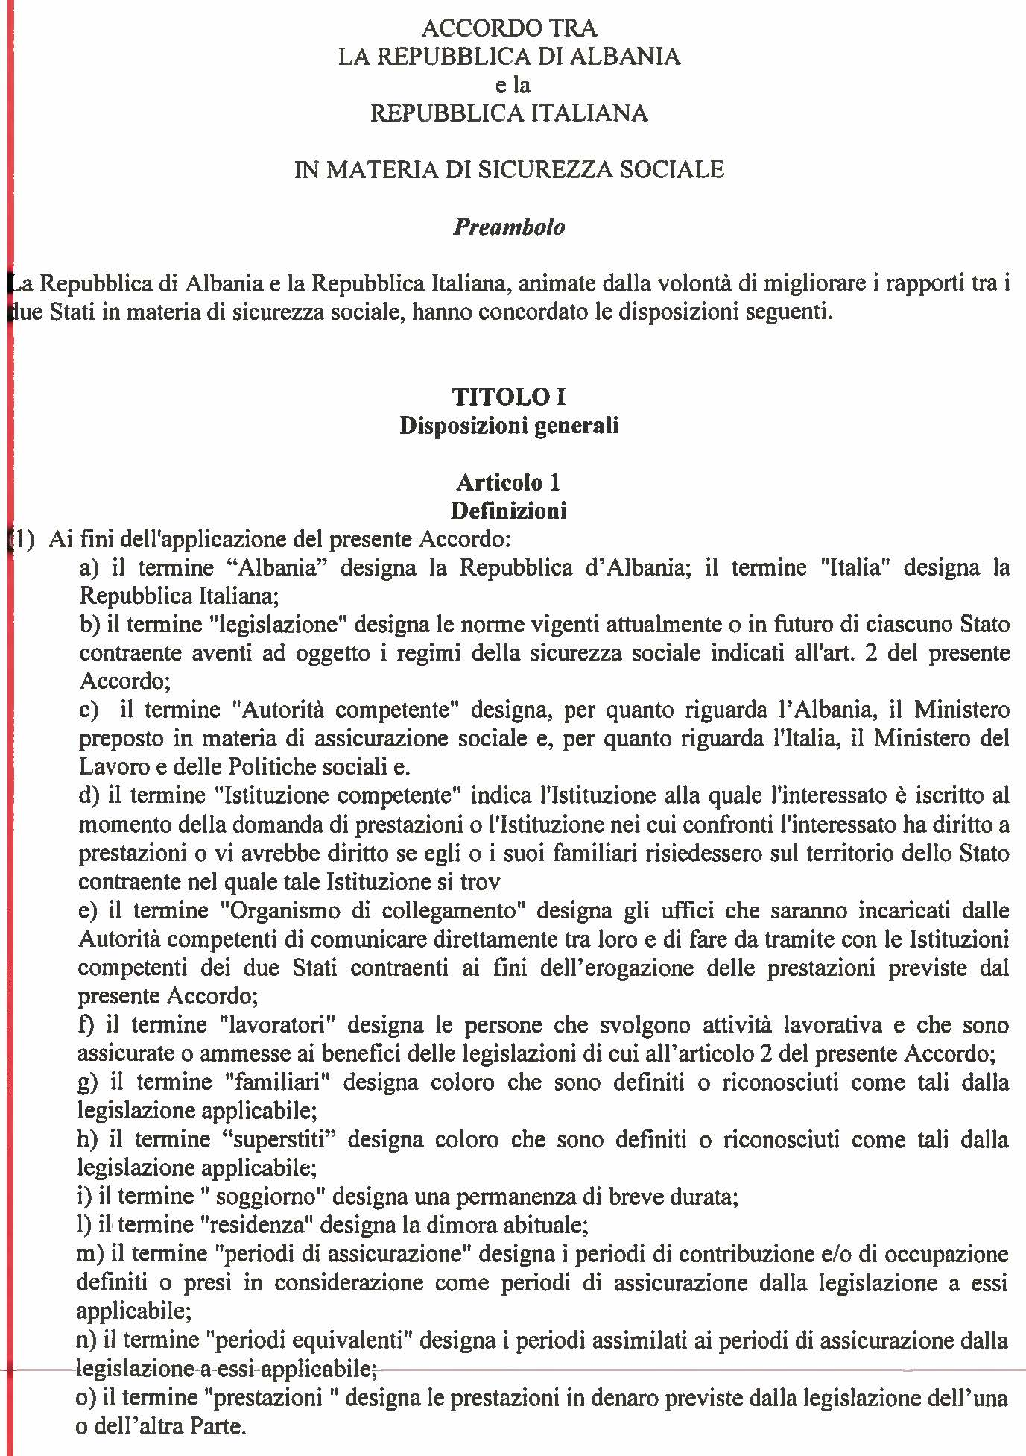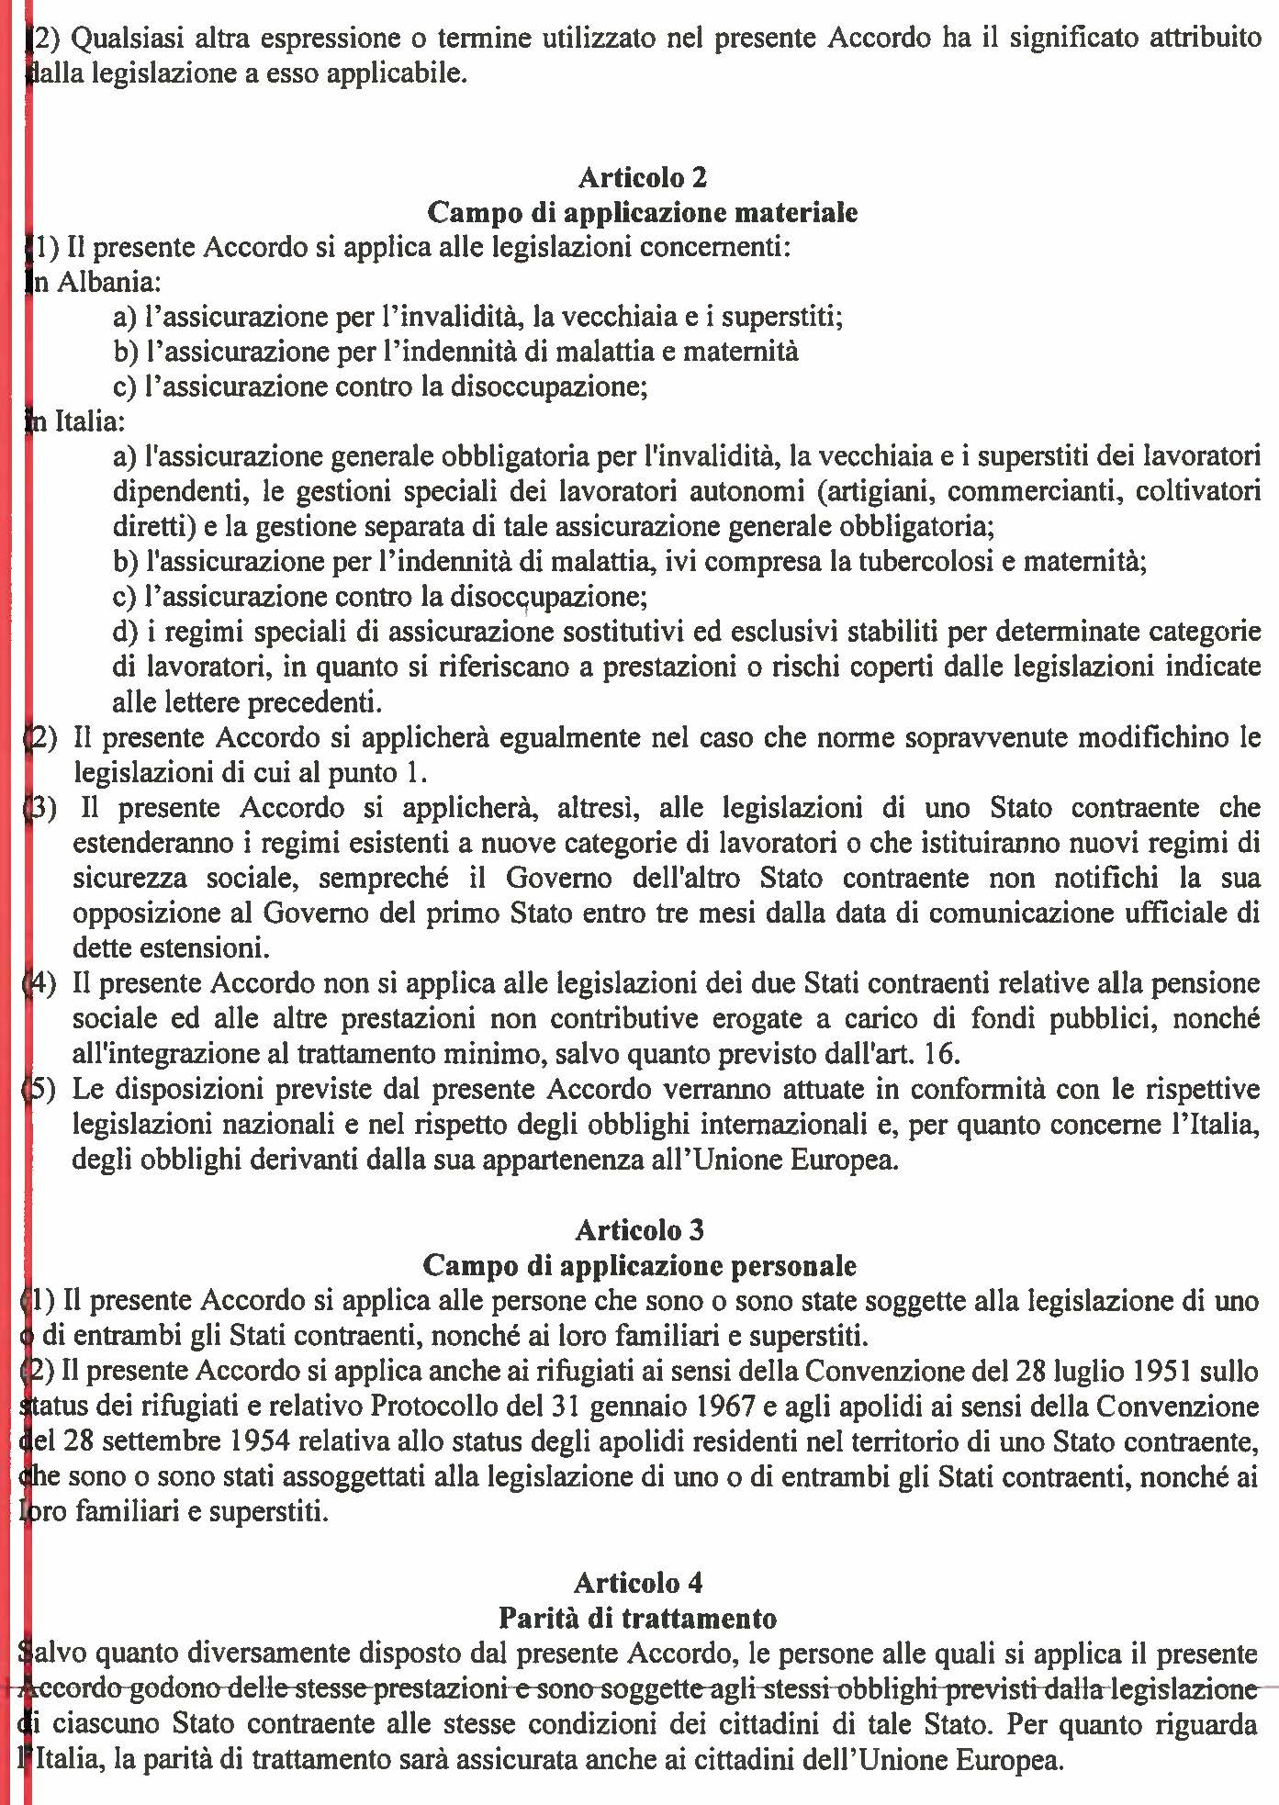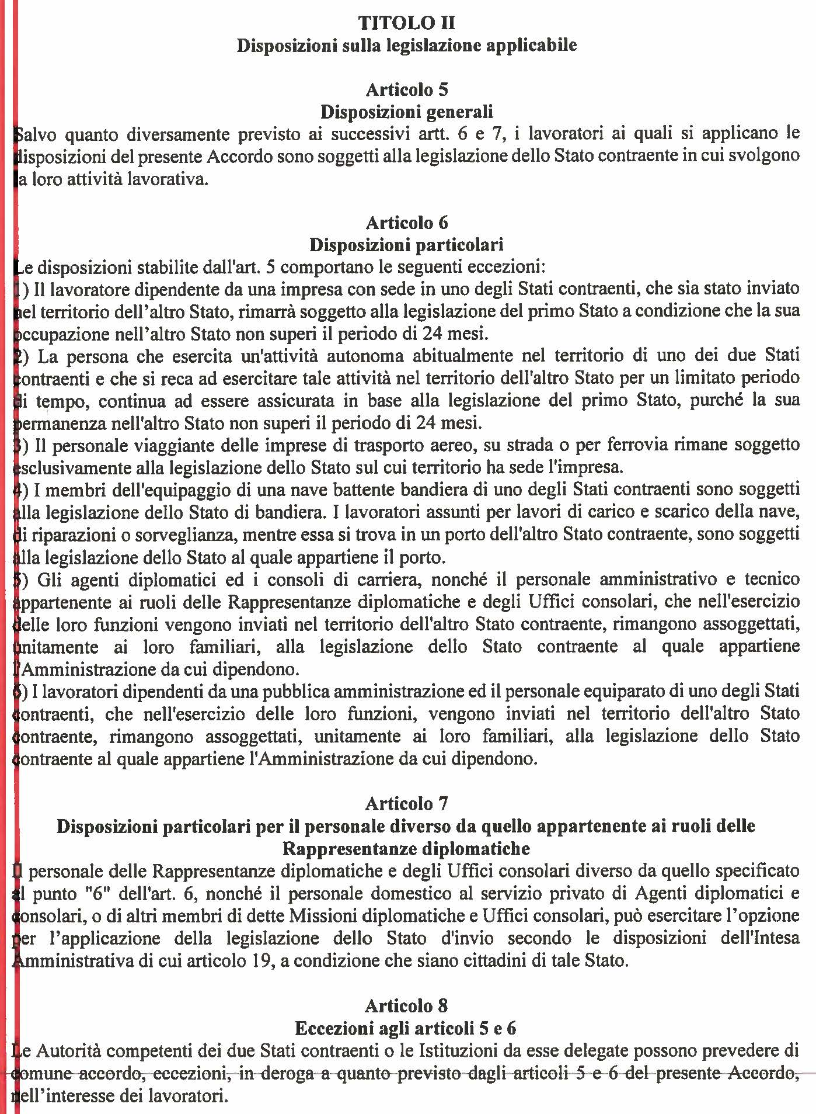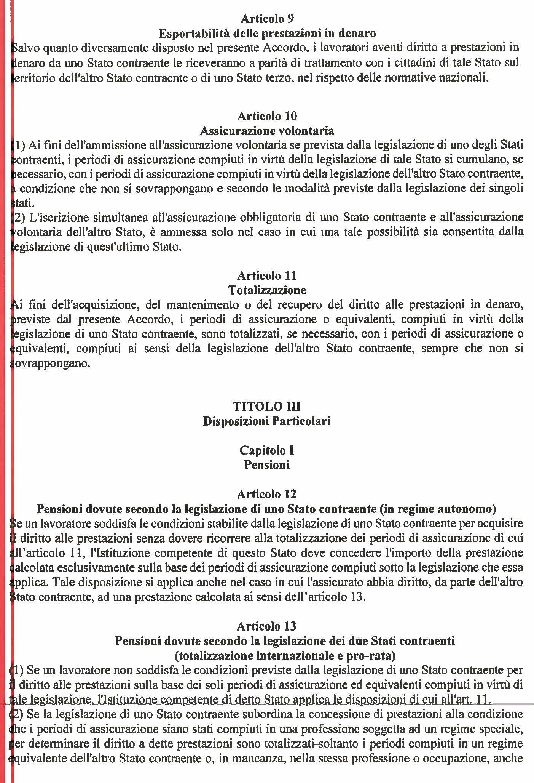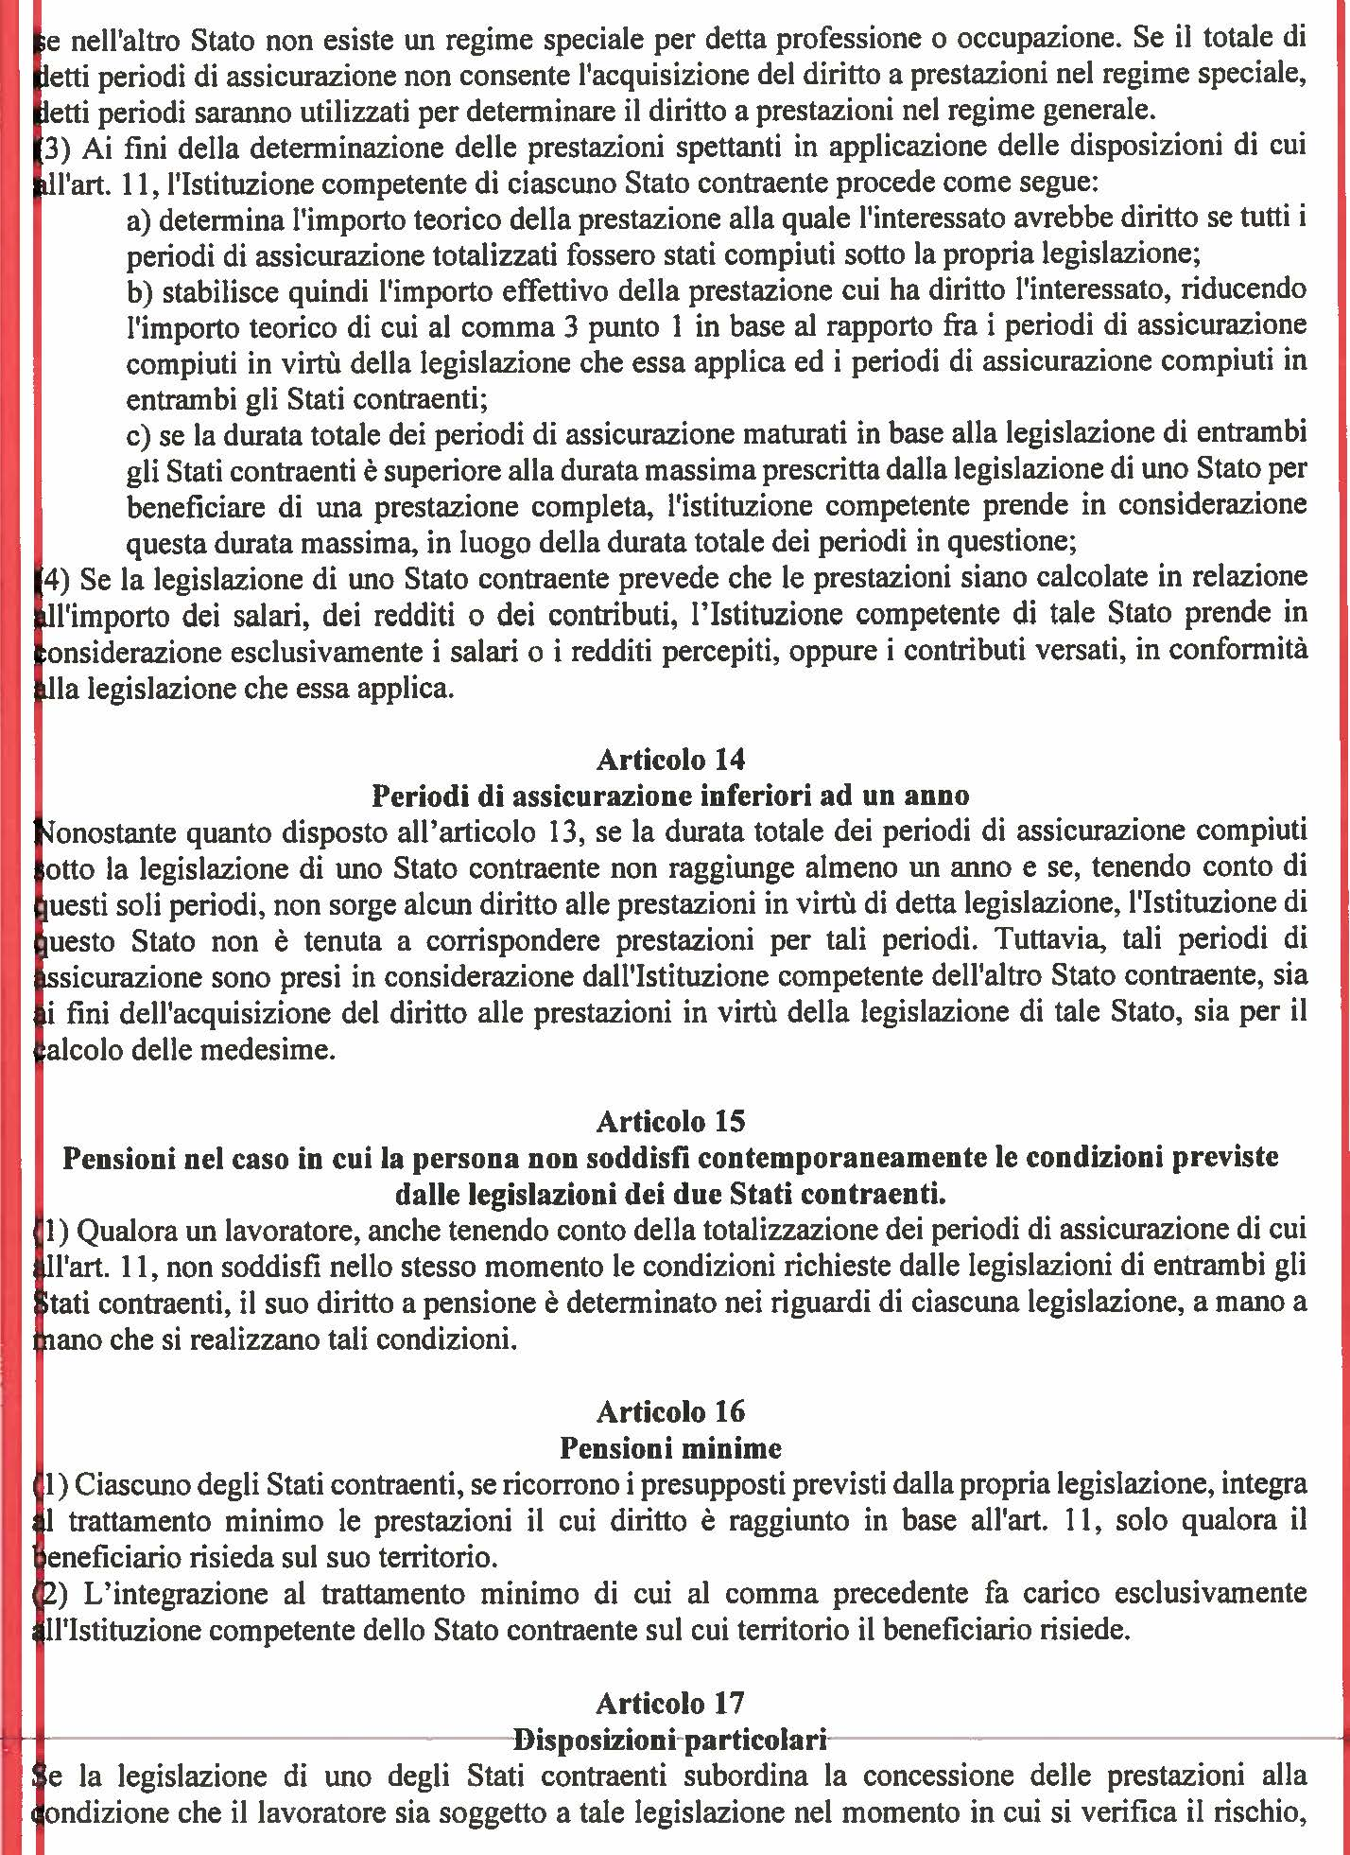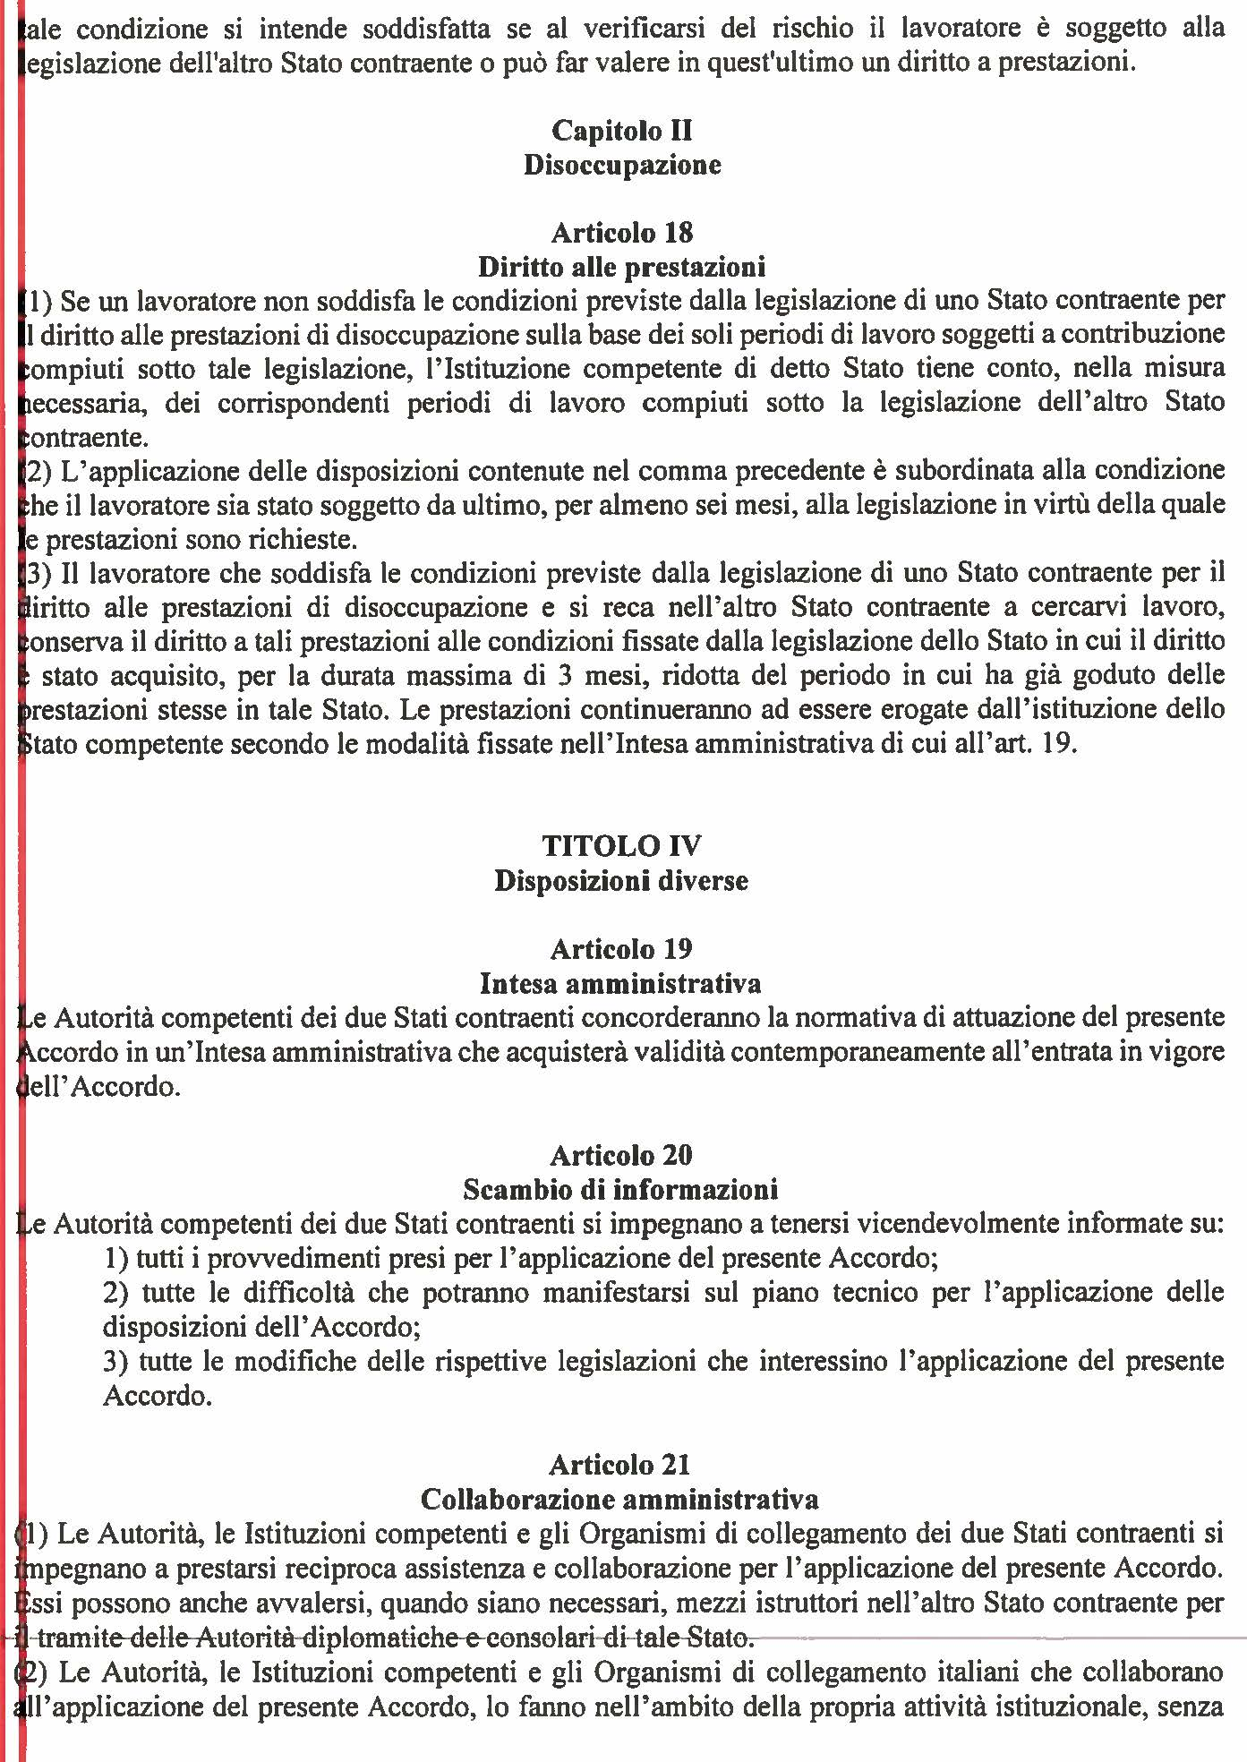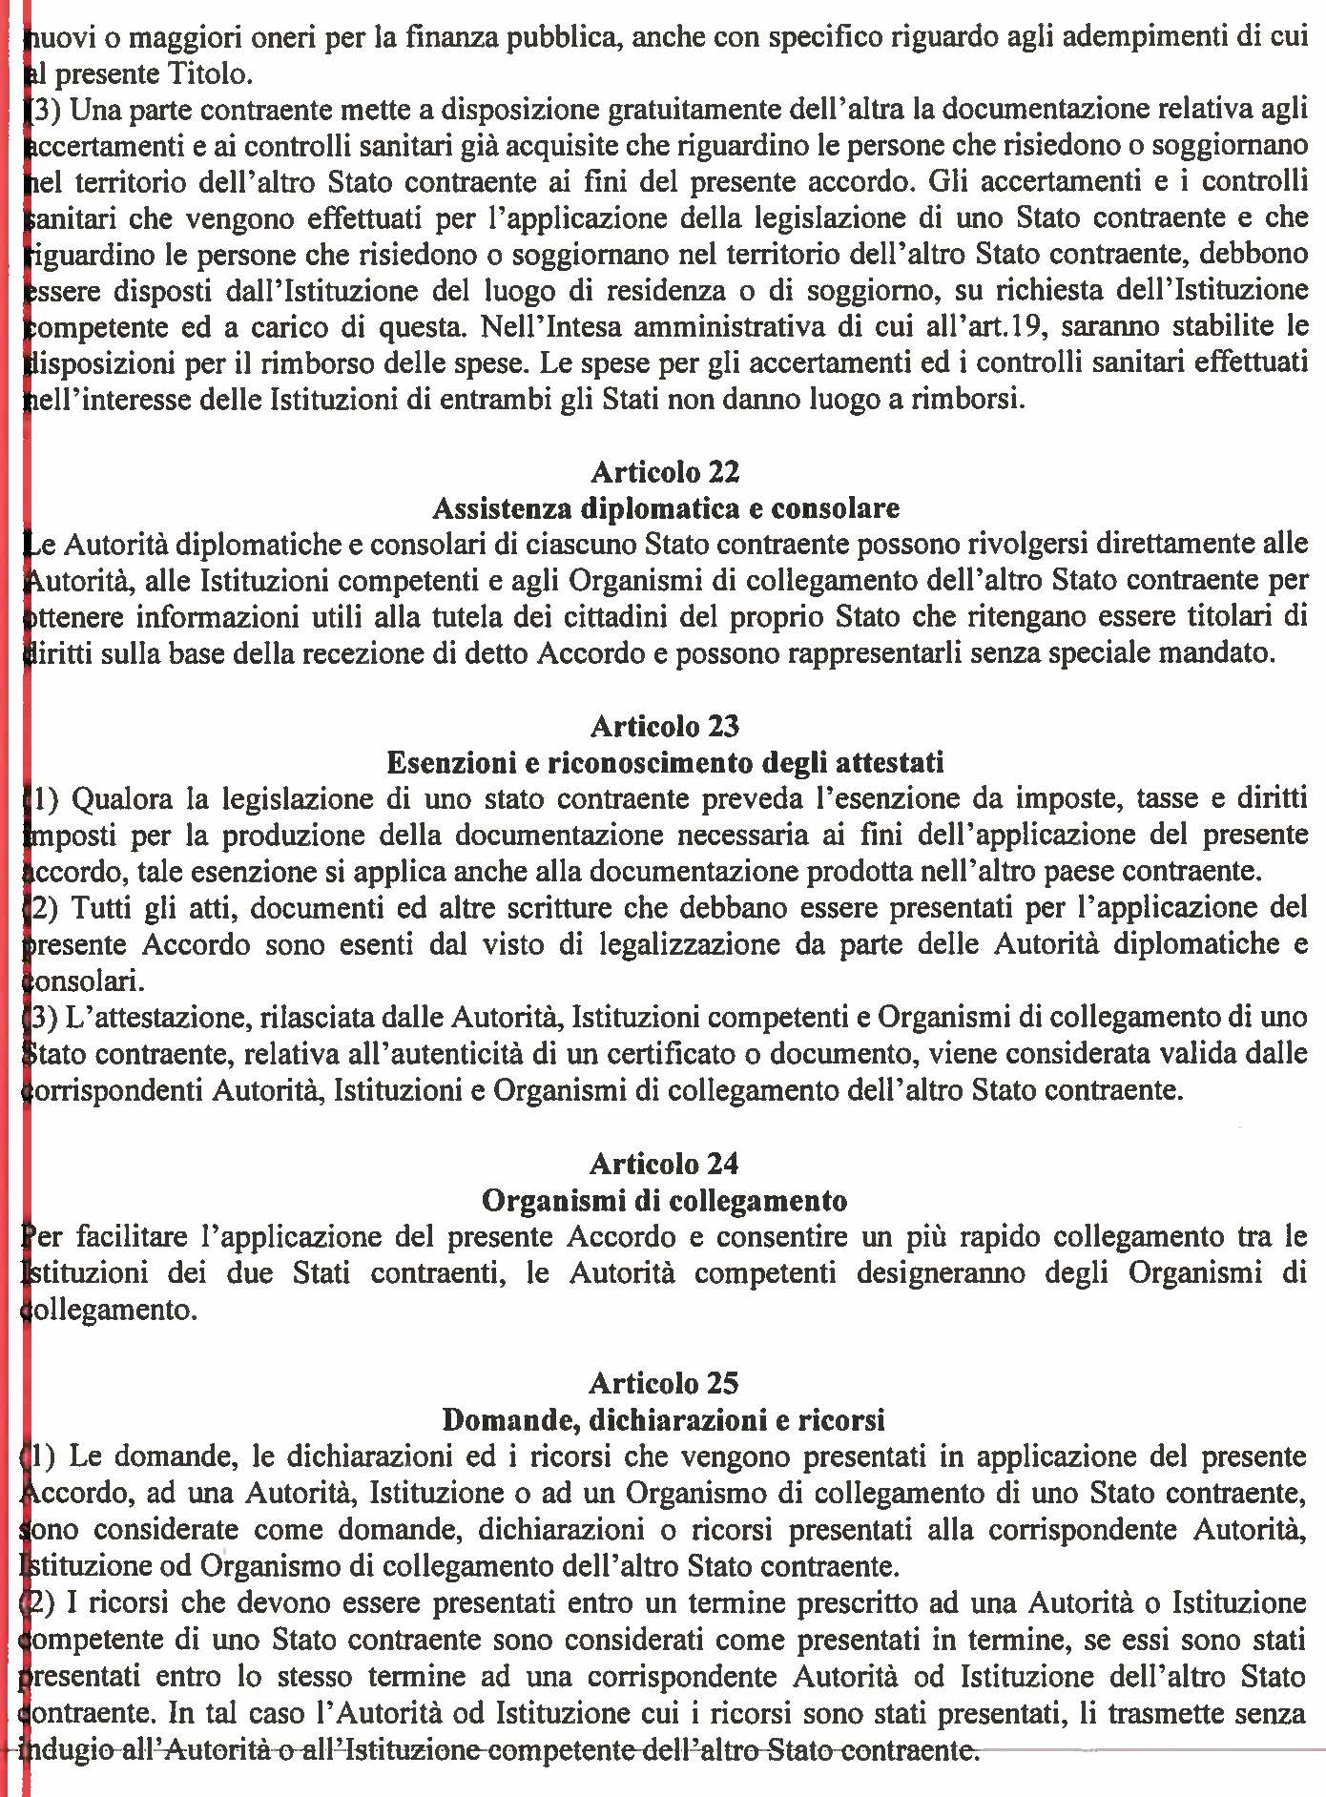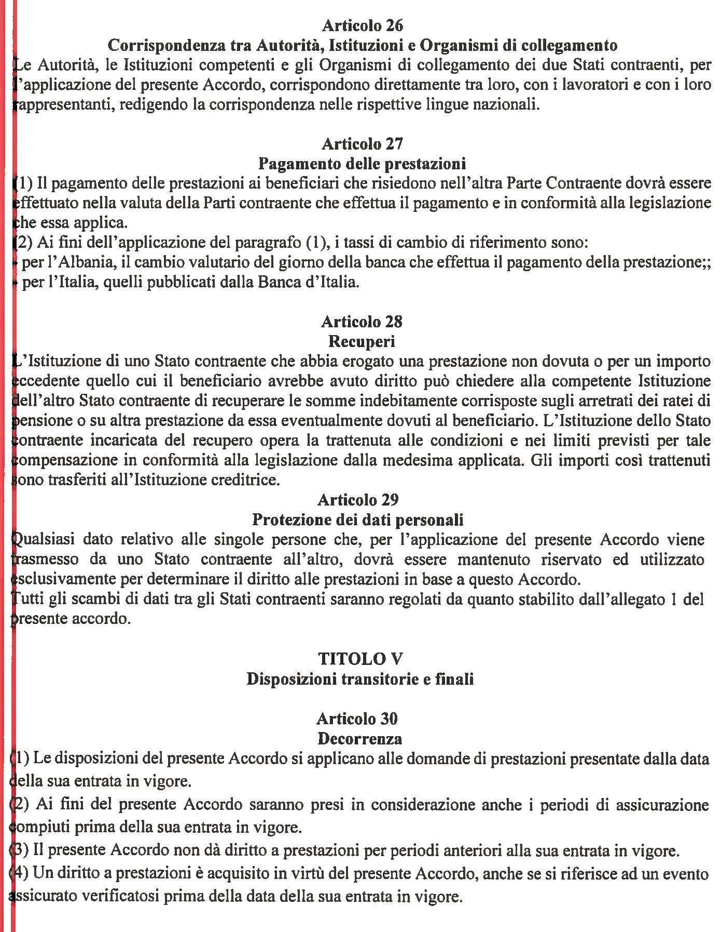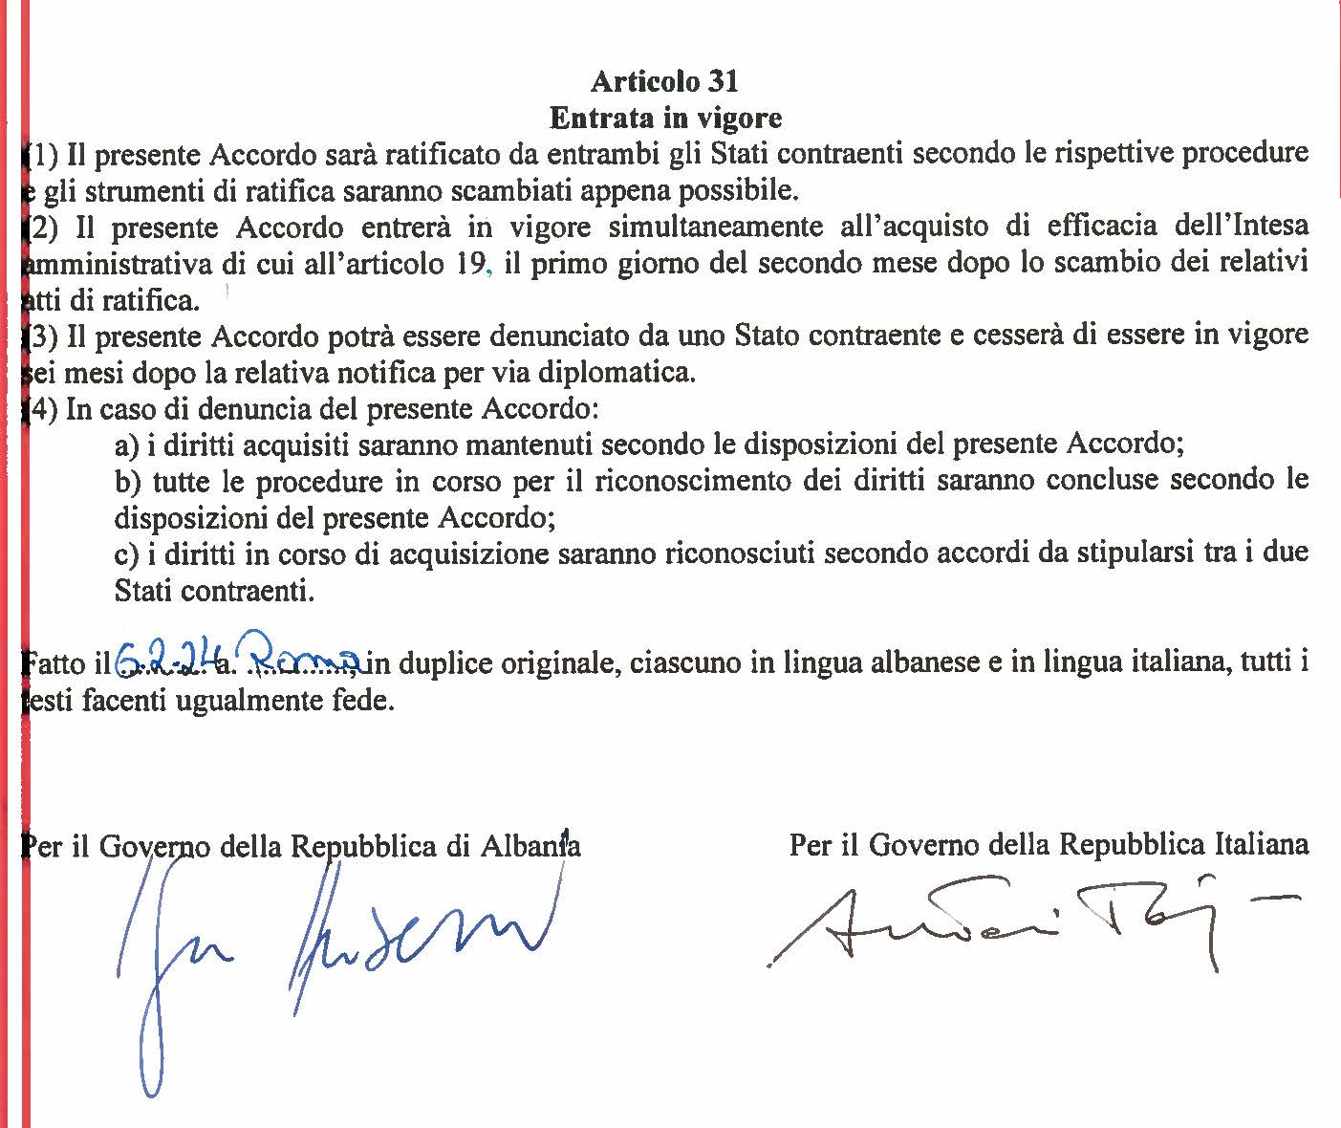

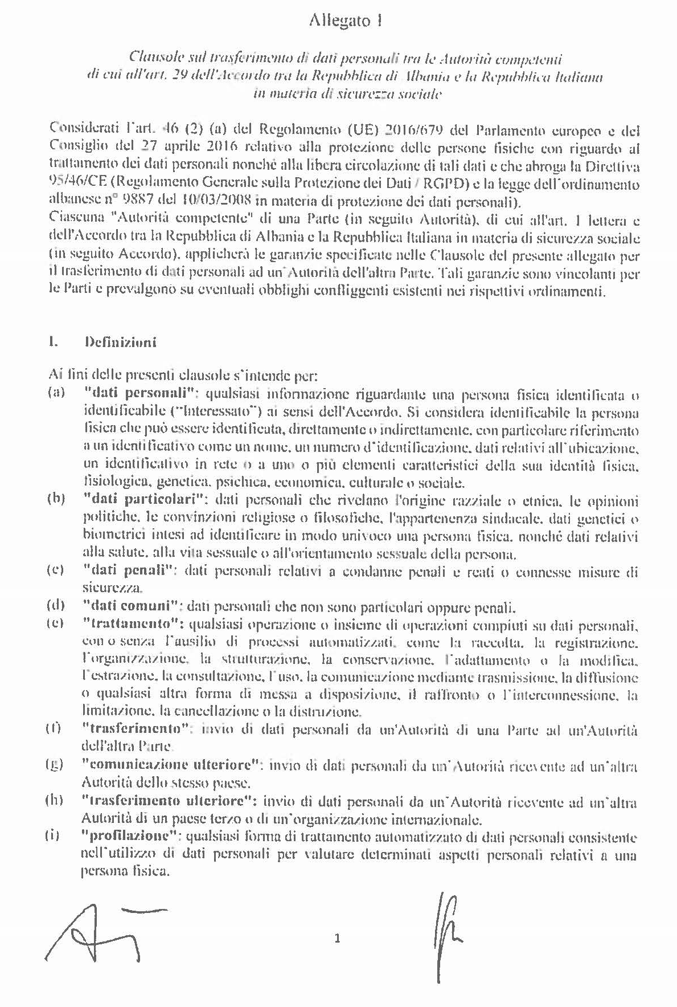
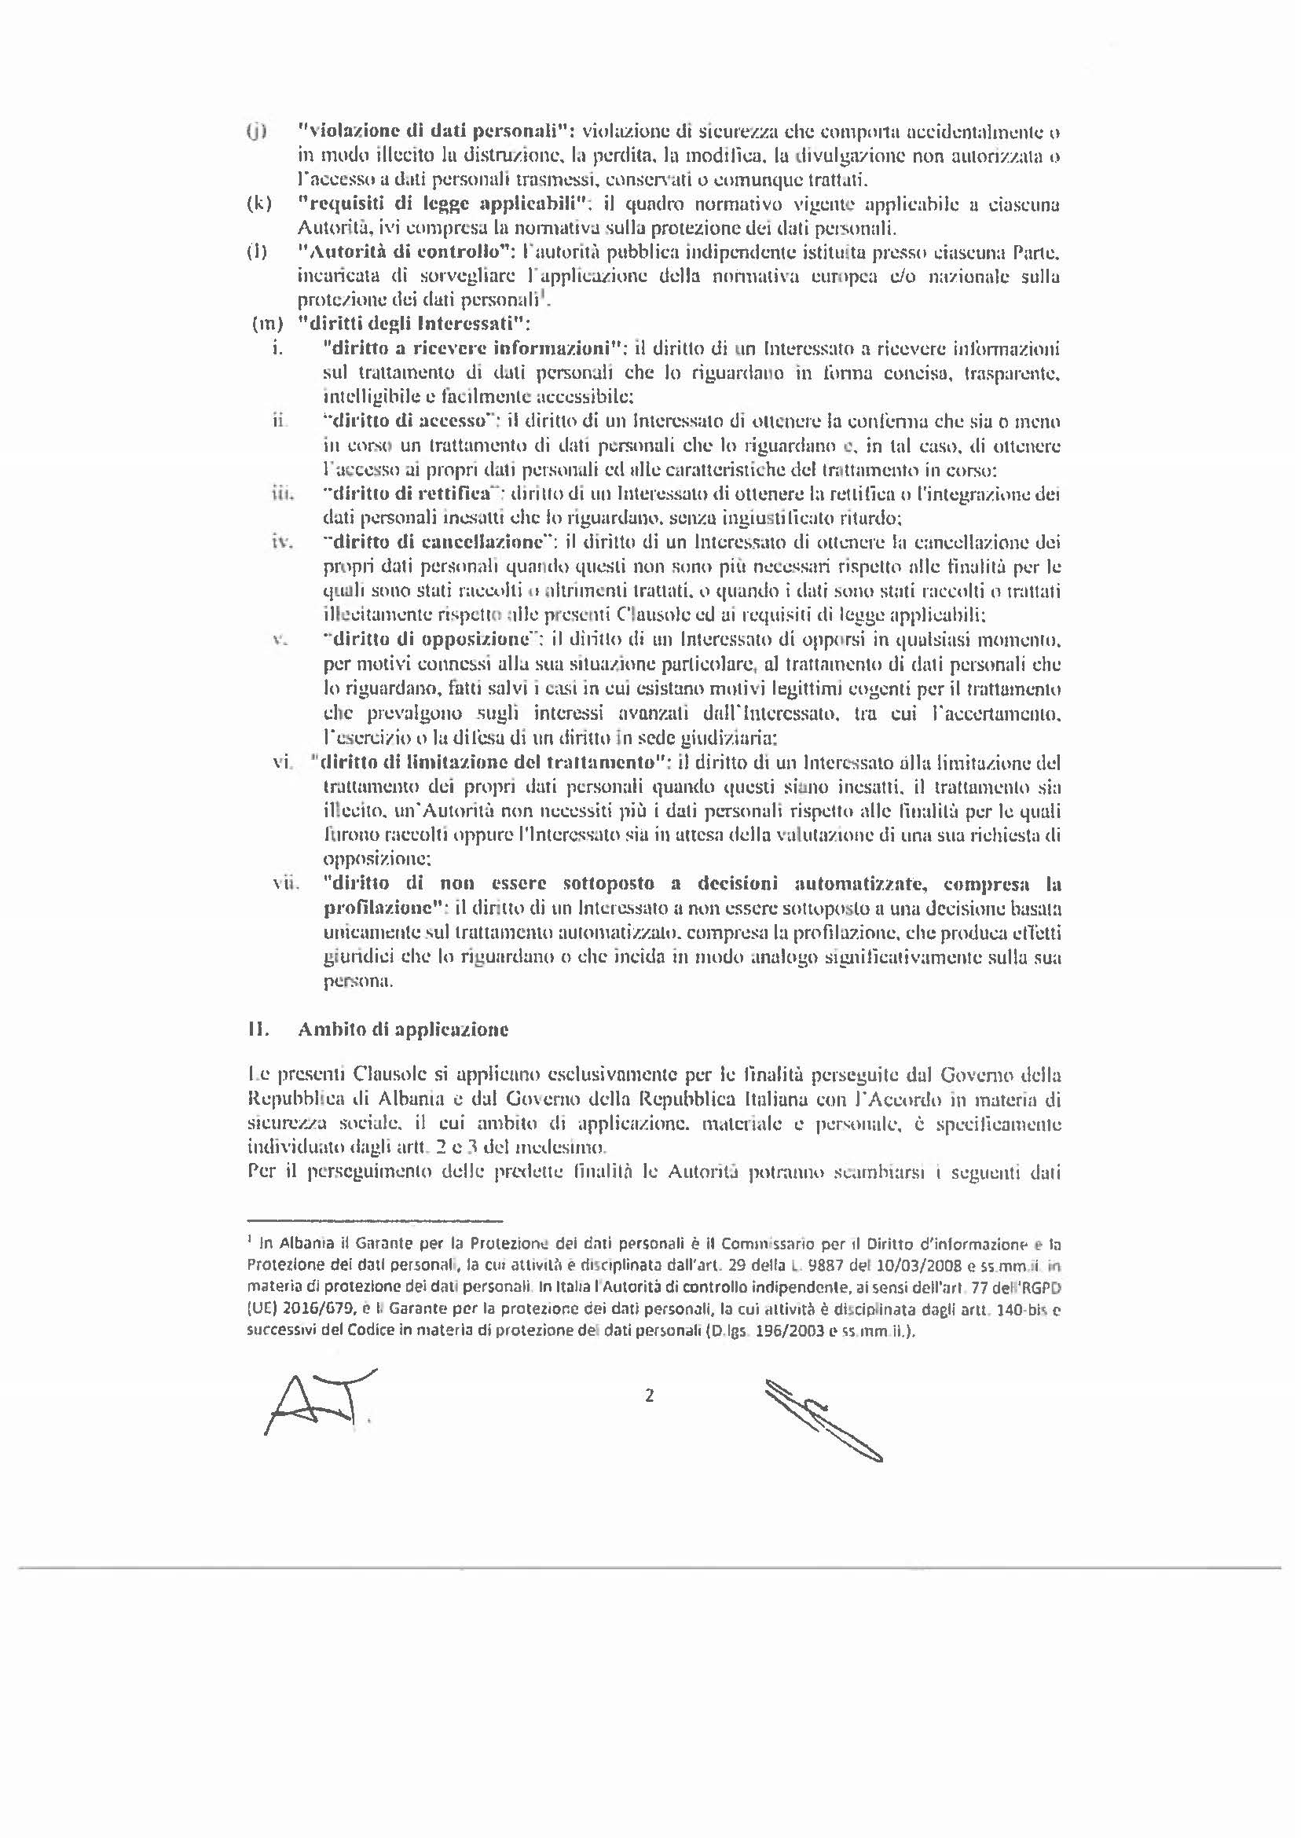
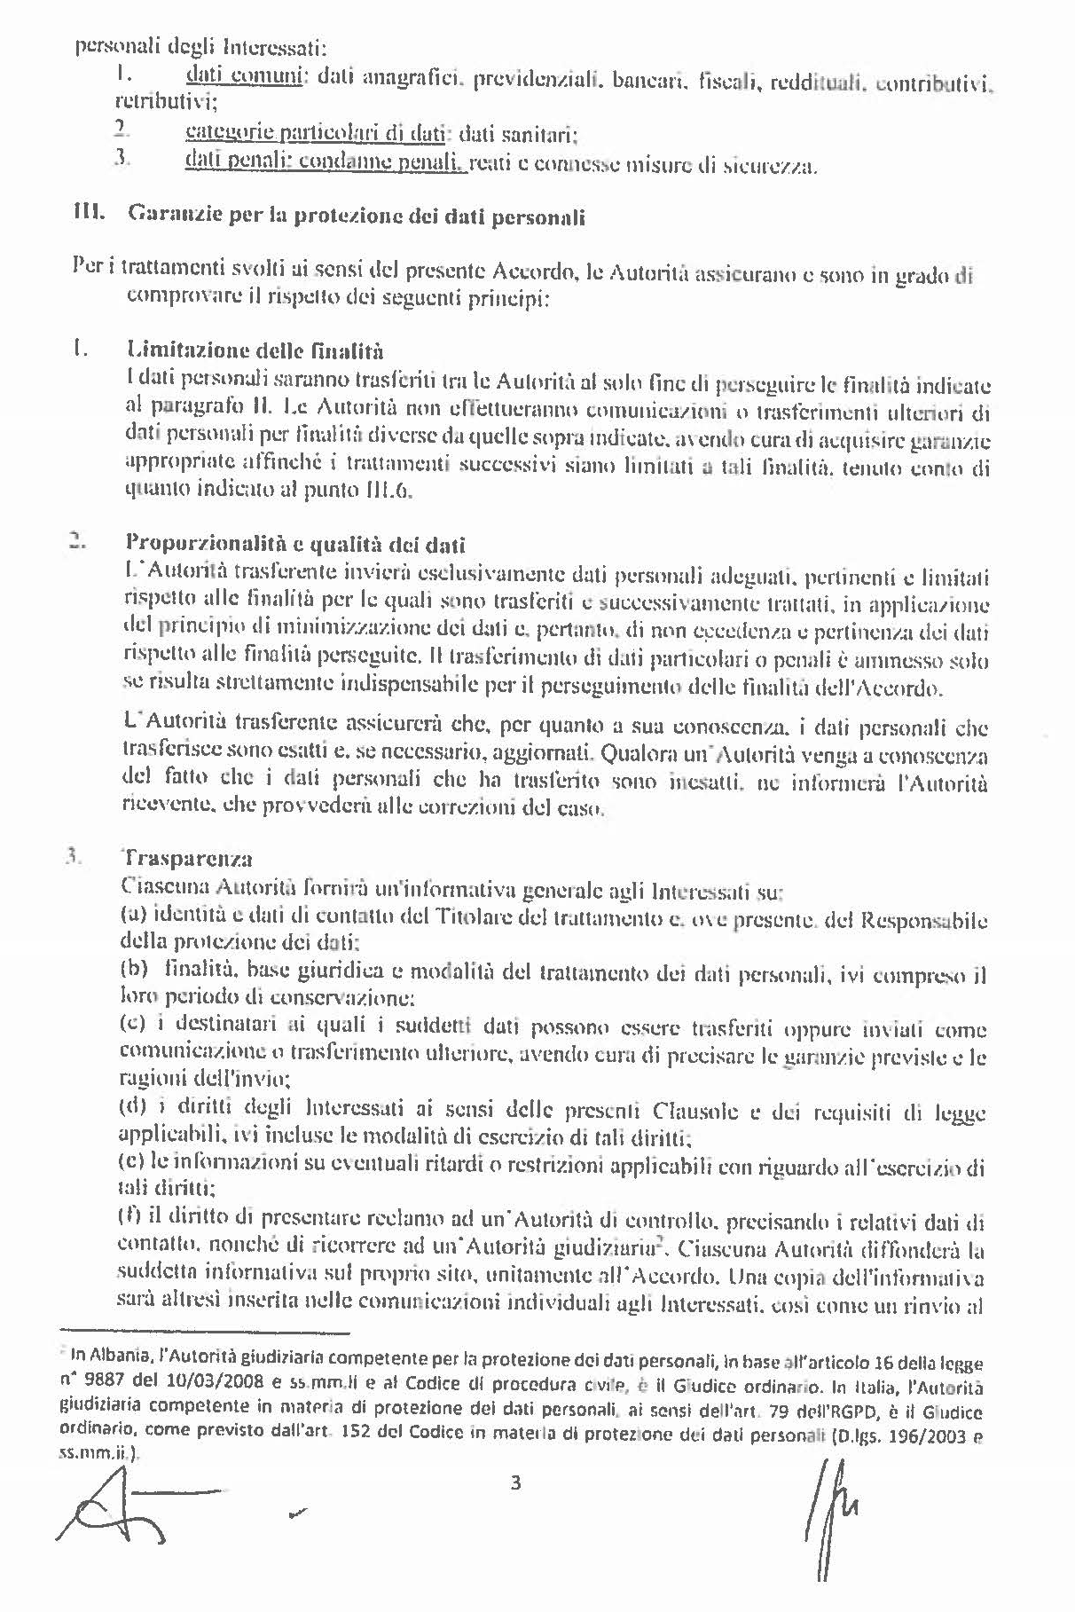
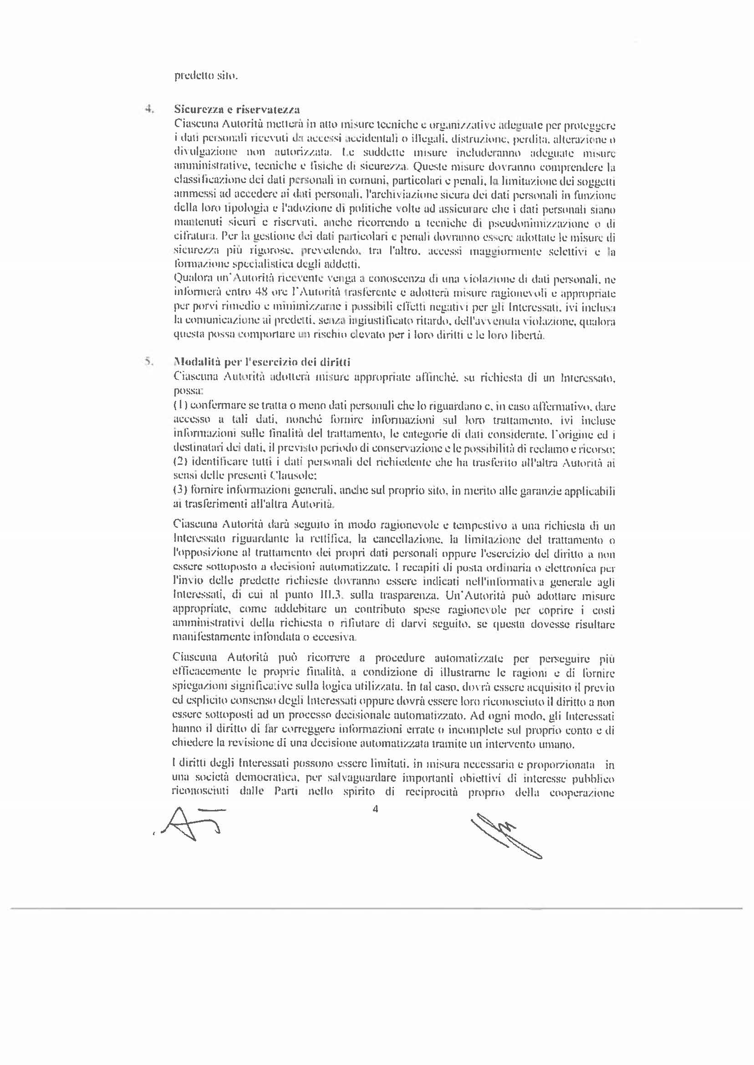
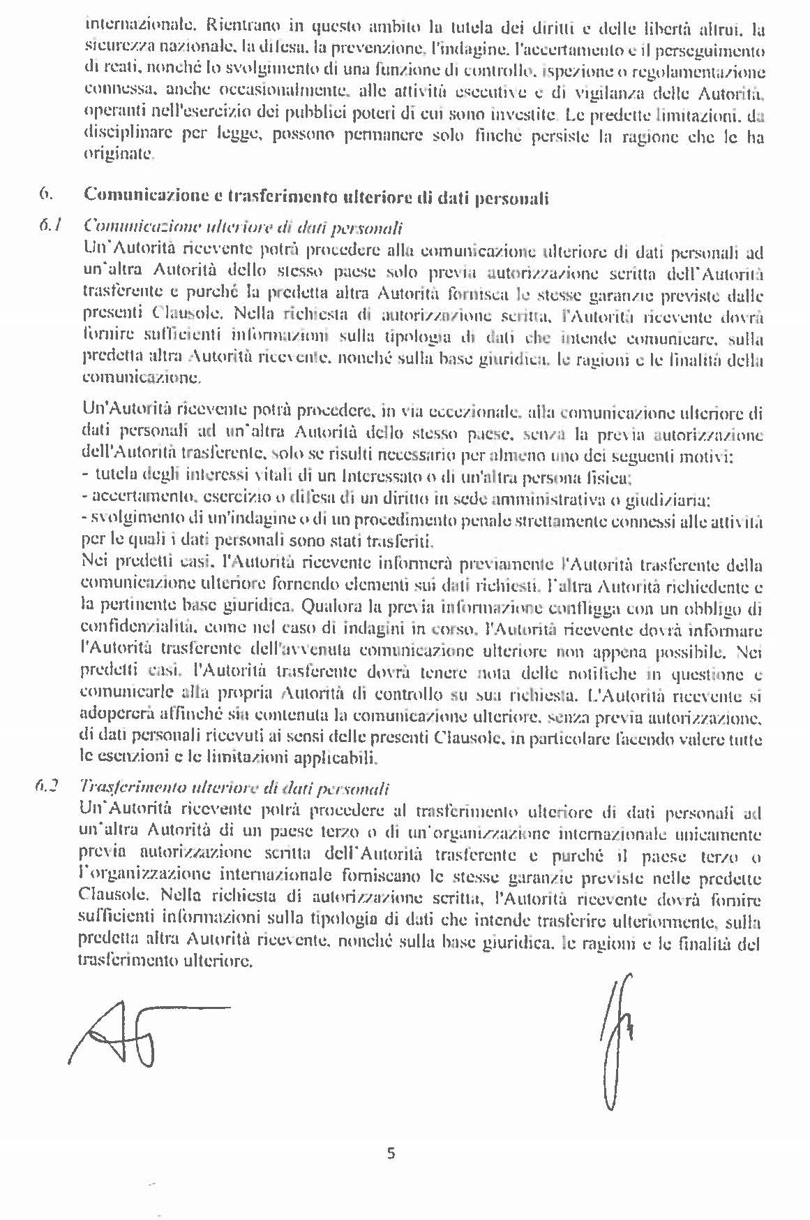
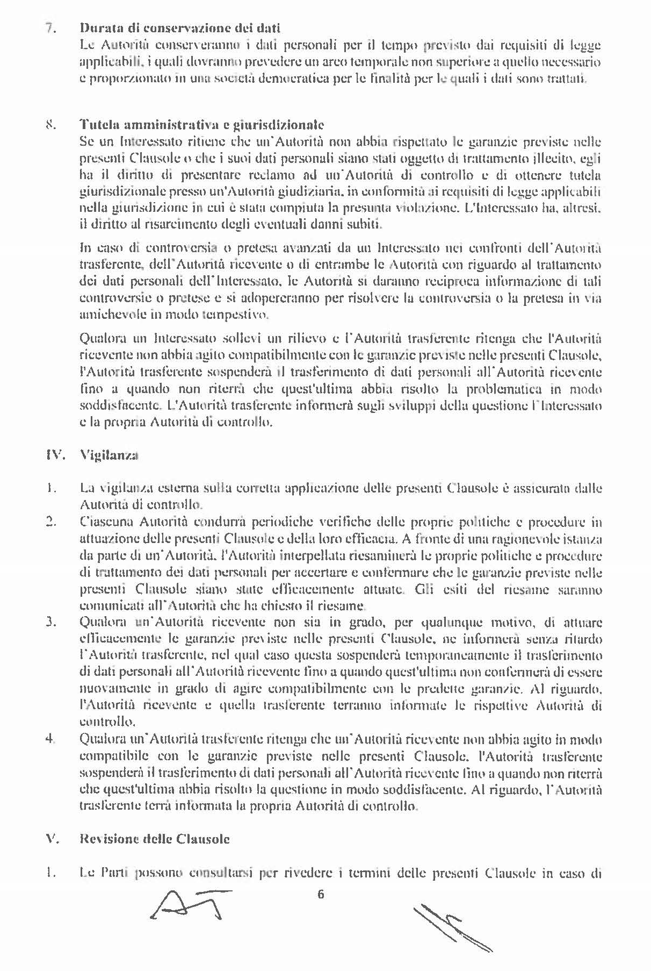


Në Shqipëri, garant për Mbrojtjen e të Dhënave Personale është Komisioneri për Mbrojtjen e të Drejtës së Informimit dhe veprimtaria e të cilit rregullohet nga neni 29 i ligjit nr.9887, i datës 10.3.2008 të ndryshimeve të mëvonëshme në lidhje me mbrojtjen e të dhënave personale. Në Itali, autoriteti mbikëqyrës i pavarur, në zbatim të nenit 77 të GDPR (BE) 2016/679, është Garanti për mbrojtjen e të dhënave personale, veprimtaria e të cilit rregullohet nga nenet 140-bis dhe ato vijuese të Kodit për mbrojtjen e të dhënave personale )Dekret Legjislativ 196/2003 dhe ndryshimet dhe plotësimet e mëvonshme).
Në Shqipëri autoriteti gjyqësorë kompetent për mbrojtjen e të dhënave personale, në zbatim të nenit 16, të ligjit nr. 9887/2008, sipas Kodit të Procedurës Civile është gjykata. Në Itali, autoriteti gjyqësor kompetent në mbrojtjen e të dhënave personale në zbatim të nenit 79 i GDPR-së, është gjyqtari i zakonshëm, siç kërkohet nga neni 152 i Kodit për mbrojtjen e të dhënave personale (dekreti legjislativ 196/2003 dhe ndryshimet dhe plotësimet e mëvonshme).

